建设项目环境影响报告表
（污染影响类）
（全文公开版）

项目名称： 盐石膏处理
建设单位（盖章）： 重庆合川盐化工业有限公司
编制日期： 2024年9月

中华人民共和国生态环境部制
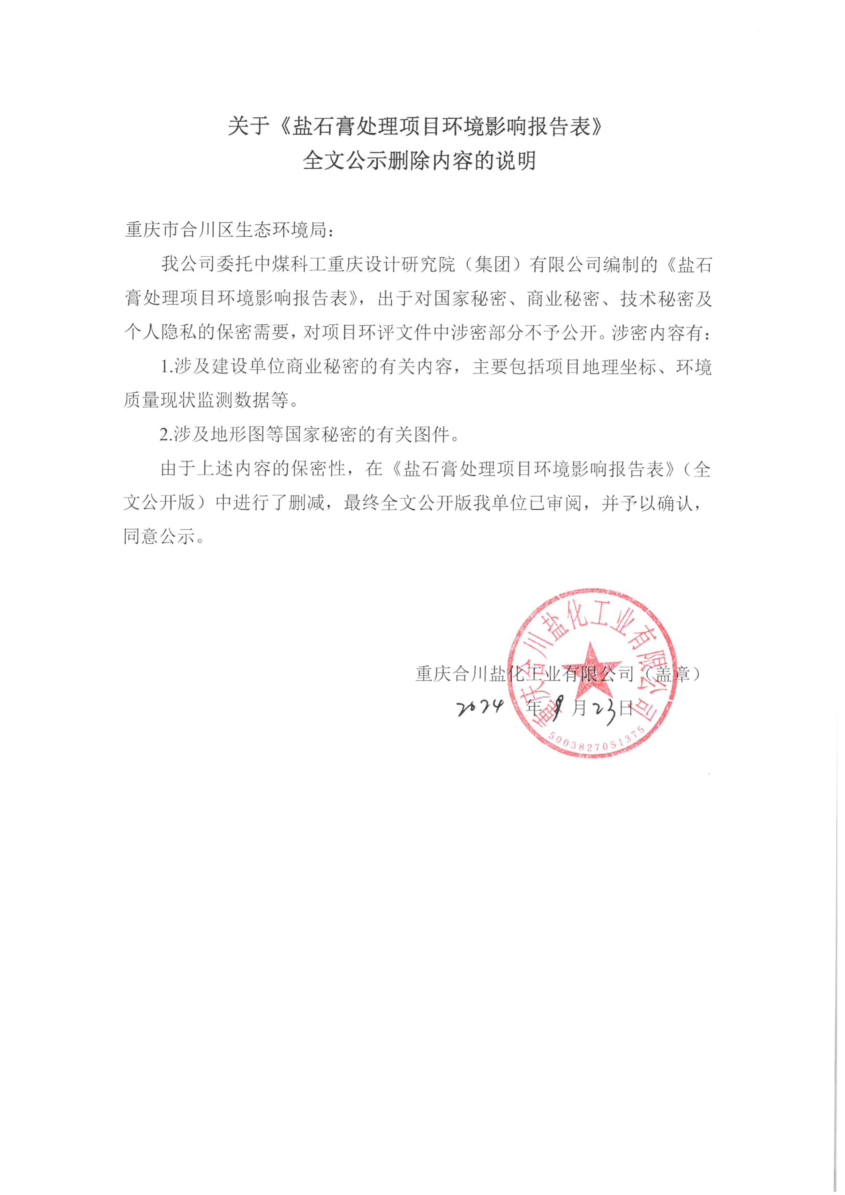

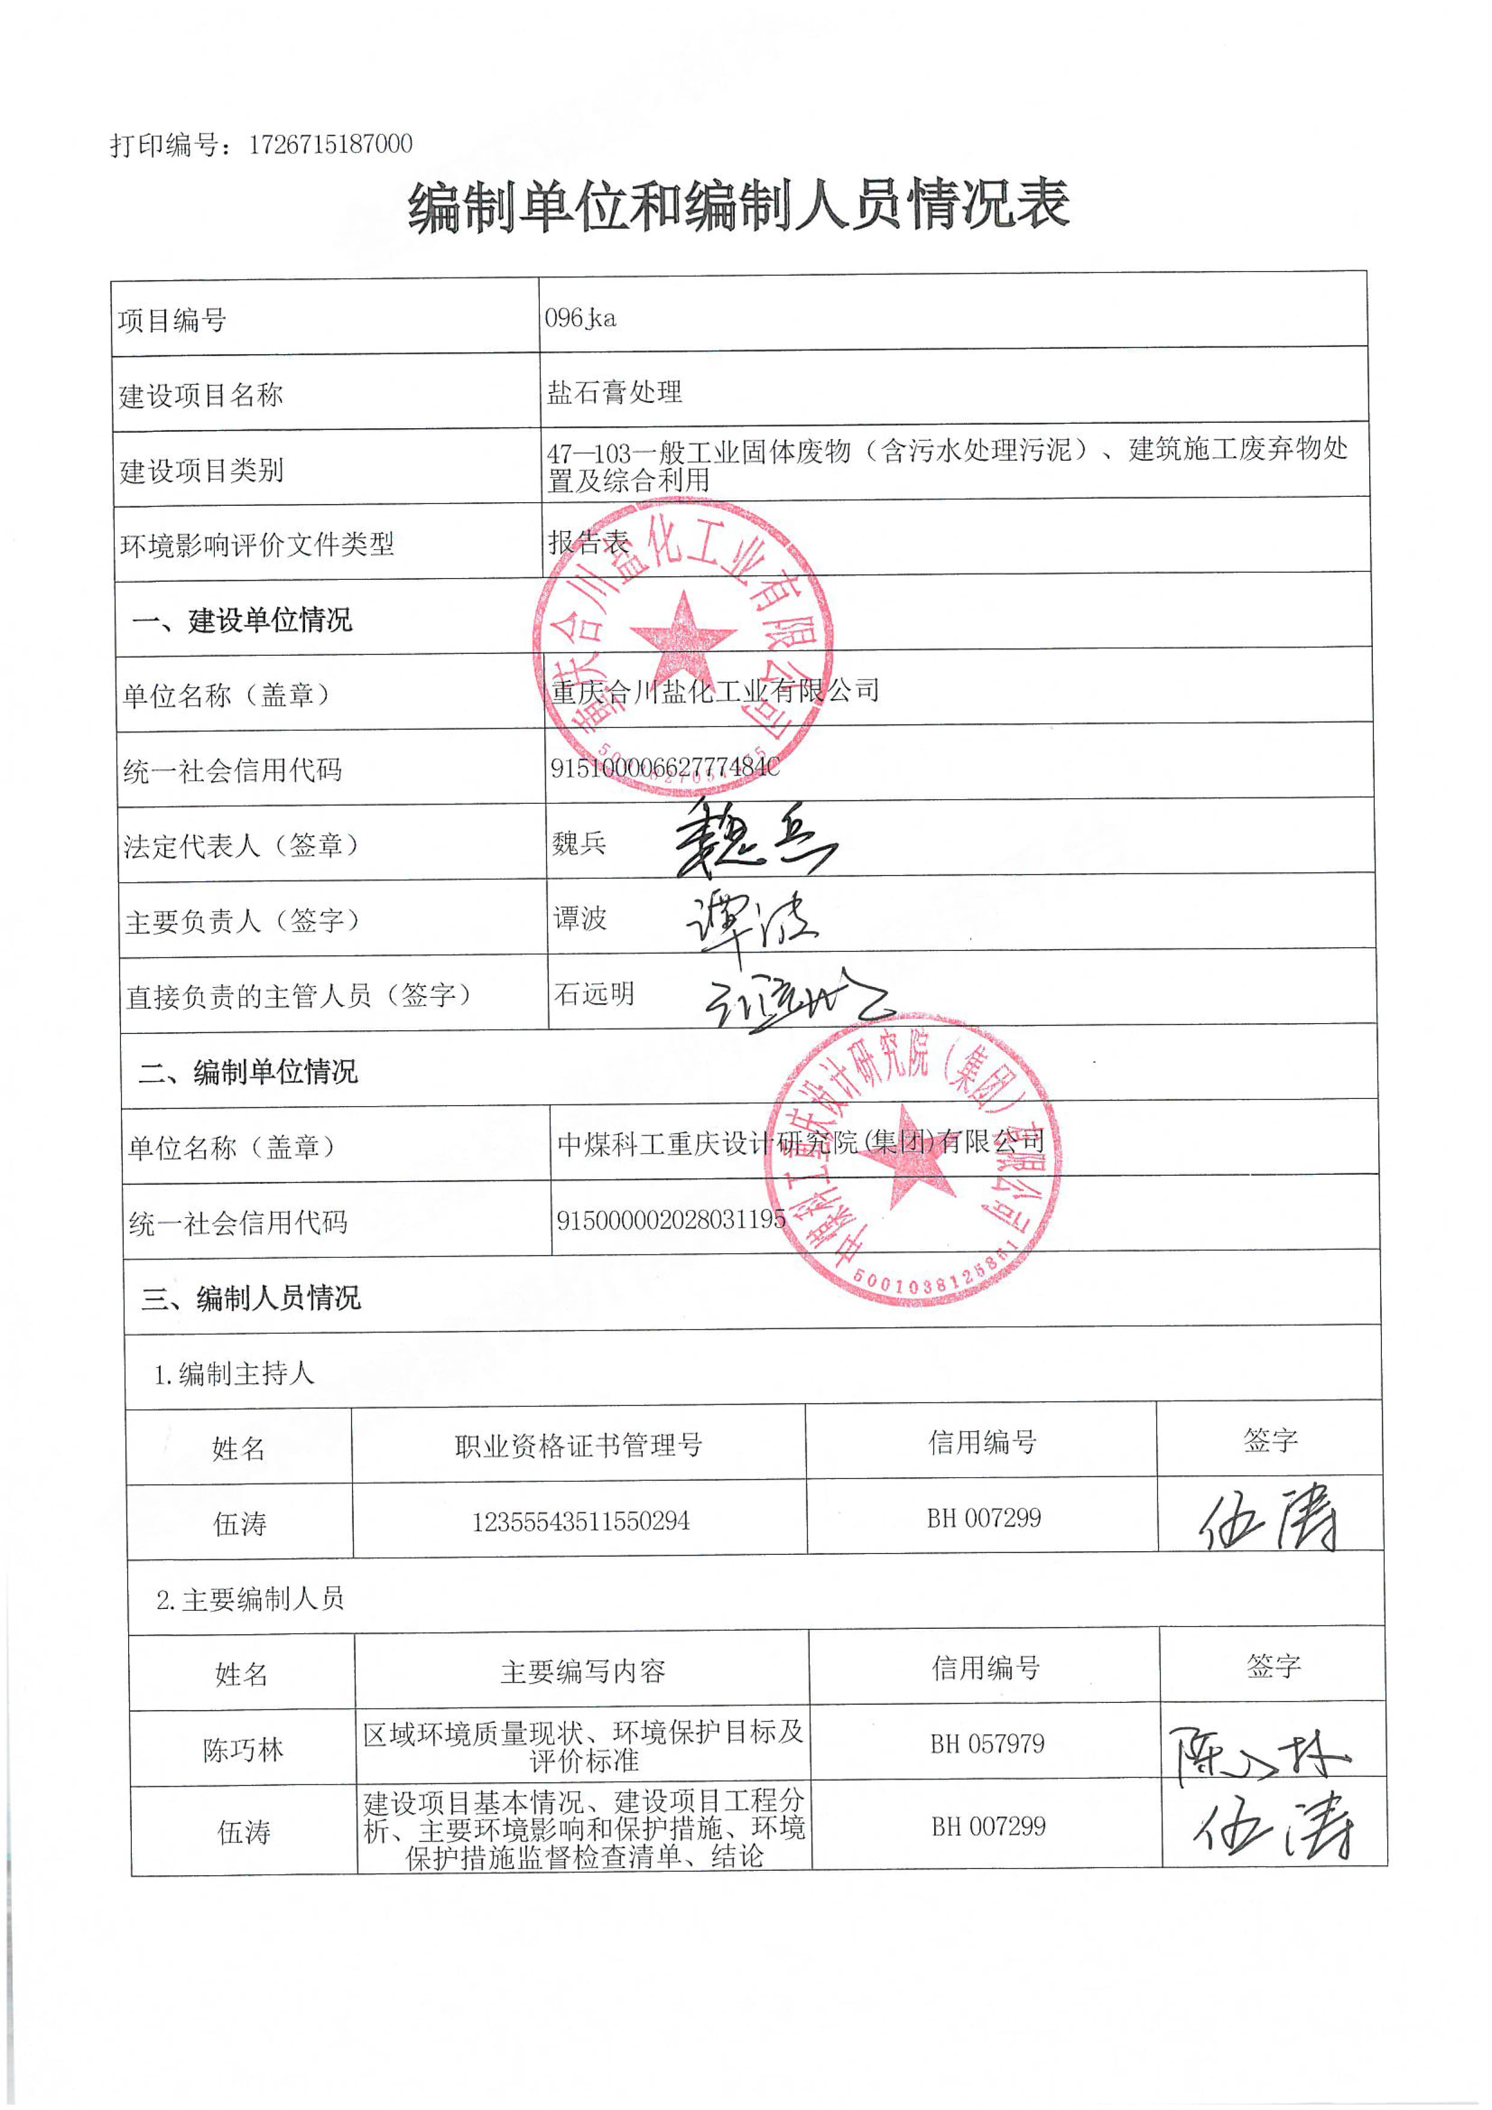

一、建设项目基本情况
建设项目名称 | 盐石膏处理
项目代码 | 2405-500117-07-02-632410
建设单位联系人 | 杨晓艳 | 联系方式 | ***
建设地点 | 重庆市合川区大石街道高顶村
地理坐标 | （***度***分***秒，***度***分***秒）
国民经济  行业类别 | N7723 固体废物治理 | 建设项目  行业类别 | 四十七、生态环境保护和治理业—103、一般工业固体废物（含污水处理污泥）、建筑施工废弃物处置及综合利用—其他
建设性质 | R新建（迁建）  □改建  □扩建  □技术改造 | 建设项目  申报情形 | R首次申报项目  £不予批准后再次申报项目  £超五年重新审核项目  £重大变动重新报批项目
项目审批（核准/备案）部门（选填） | 重庆市合川区经济和信息化委员会 | 项目审批（核准/  备案）文号（选填） | 2405-500117-07-02-632410
总投资（万元） | 832 | 环保投资（万元） | 33
环保投资占比（%） | 3.97 | 施工工期 | 5个月
是否开工建设 | R否  £是： | 用地（用海）  面积（m²） | 1536.57（利用已有场地）
专项评价设置情况 | 1.1 专项设置情况  根据《建设项目环境影响报告表编制技术指南（污染影响类）》（试行）中专项评价设置原则，项目不设置专项评价。  表1.1-1 专项评价设置原则表
  专项评价类别 | 设置原则 | 本项目是否设置专项评价
  大气 | 排放废气含有毒有害污染物、二噁英、苯并[a]芘、氰化物、氯气且厂界外500米范围内有环境空气保护目标的建设项目； | 否；本项目不涉及有有毒有害污染物、二噁英、苯并[a]芘、氰化物、氯气等排放。
  地表水 | 新增工业废水直排建设项目（槽罐车外送污水处理厂的除外）；新增废水直排的污水集中处理厂； | 否；本项目为盐石膏处理项目，不涉及工业废水排放。
  地下水 | 涉及集中式饮用水水源和热水、矿泉水、温泉等特殊地下水资源保护区的； | 否；本项目区域不涉及集中式饮用水水源和热水、矿泉水、温泉等特殊地下水资源保护区。
  环境风险 | 有毒有害和易燃易爆危险物质存储量超过临界量的建设项目； | 否；本项目不涉及有毒有害和易燃易爆危险物质存储。
  生态 | 取水口下游500米范围内有重要水生生物的自然产卵场、索饵场、越冬场和洄游通道的新增河道取水的污染类建设项目； | 否；项目不属于新增河道取水的污染类建设项目。
  海洋 | 直接向海排放污染物的海洋工程建设项目。 | 否；本项目不属于海洋工程建设项目。
规划情况 | 无
规划环境影响评价情况 | 无
规划及规划环境影响评价符合性分析 | 无
其他符合性分析 | 1.2 与产业政策符合性分析  （1）与《产业结构调整指导目录》符合性分析  根据《产业结构调整指导目录（2024年本）》，拟建项目属于鼓励类，“四十二、环境保护与资源节约综合利用”中“8、废弃物循环利用”。符合国家产业政策。另外，项目不使用国家明令淘汰、限制的工艺、设备，且项目已在重庆市合川区经济和信息化委员会取得备案（2106-370983-04-01-893945），项目建设符合《产业结构调整指导目录》要求。  （2）与《长江经济带发展负面清单指南（试行，2022年版）》（长江办〔2022〕7号）、《四川省、重庆市长江经济带发展负面清单实施细则(试行，2022年版）》（川长江办〔2022〕17号）的符合性分析  本项目为盐石膏处理项目，属于《建设项目环境影响评价分类管理名录（2021年版）》中的一般工业固体废物处置及综合利用项目和《产业结构调整指导目录（2024年本）》中的废弃物循环利用项目，选址位于合川区大石街道合川盐化现有配水中心场地内，不新增占地，项目也不涉及自然保护区、风景名胜区、饮用水源保护区、国家湿地公园、水产种质资源保护区、湖泊保护区及保留区、生态保护红线、永久基本农田；不涉及河湖岸线利用、水域占用；项目不涉及污废水排放，不涉及新设、改设或扩大排污口；不属于钢铁、石化、化工、焦化、建材、有色、纸浆造纸等高污染项目、落后产能项目、过剩产能行业，符合《长江经济带发展负面清单指南（试行，2022年版）》（长江办〔2022〕7号）》、《四川省、重庆市长江经济带发展负面清单实施细则(试行，2022年版）》（川长江办〔2022〕17号）相关要求。  （3）与《重庆市产业投资准入工作手册》（渝发改投资〔2022〕1436号）符合性分析  本项目为盐石膏处理项目，属于《建设项目环境影响评价分类管理名录（2021年版）》中的一般工业固体废物处置及综合利用项目，属于《产业结构调整指导目录（2024年本）》中的鼓励类项目中的“废弃物循环利用项目”；项目不涉及重金属（铬、镉、汞、砷、铅等五类重金属）、剧毒物质和持久性有机污染物排放；项目选址位于合川区大石街道合川盐化现有配水中心场地内，不涉及生态敏感区、饮用水源保护区、永久基本农田、河湖岸线及河段；不属于过剩产能行业的，使用清洁能源电能，不属于钢铁、石化、化工、焦化、建材、有色、制浆造纸等高污染项目，不属于《关于加强高耗能、高排放建设项目生态环境源头防控的指导意见》（环环评〔2021〕45号）、《重庆市生态环境局办公室关于贯彻落实坚决遏制高耗能、高排放项目盲目发展相关要求的通知》（渝环办〔2021〕168号）中提出的“两高”类项目。  综上，本项目不属于《重庆市产业投资准入工作手册》（渝发改投资〔2022〕1436号）中规定的不予准入、限制准入项目，项目建设符合重庆市产业投资准入及产业布局准入要求。  1.3 与“三线一单”生态环境分区管控符合性分析  根据重庆市生态环境局关于印发《重庆市“三线一单”生态环境分区管控调整方案（2023年）》的通知（渝环规〔2024〕2号）：依据生态保护红线、环境质量底线、资源利用上线等调整情况，结合全市经济社会发展和生态环境保护实际，调整优先保护、重点管控、一般管控三类环境管控单元，分区分类实施精细化管控。优先保护单元突出系统性保护，保持空间格局基本稳定，部分单元对生态保护红线予以整合；重点管控单元突出精细化管理，空间格局与环境治理格局相匹配，部分单元根据产业园区和城镇开发边界进行细分；一般管控单元保持基本稳定，为经济社会发展和生态环境保护预留空间。调整后，全市国土空间按优先保护、重点管控、一般管控三大类划分为818个环境管控单元。其中本项目所在的合川区共划分为28个管控单元，分别为优先保护单元8个、重点管控单元14个和一般管控单元6个。  根据重庆市“三线一单”智检服务系统查询结果（见附件），本项目位于合川区一般管控单元-嘉陵江合川中游段（管控单元编码：ZH50011730003）；对照“渝环规〔2024〕2号”和重庆市合川区“三线一单”生态环境分区管控要求分析，本项目符合重庆市以及合川区“三线一单”生态环境分区管控要求，具体分析见表1.3-1。  表1.3-1 项目与“三线一单”生态环境分区管控符合性分析表  1.4 与“三区三线”符合性分析  本项目在大石盐矿项目配水中心用地红线范围内建设盐石膏处理地面设施，项目不新增占地。根据重庆市国土空间用途管制红线智检服务系统的核实结果，项目建设范围不涉及生态保护红线、永久基本农田和城镇开发边界范围，项目符合“三区三线”国土空间用途管制红线要求。  项目与生态保护红线的位置关系见附图2。  1.5 与相关生态环境保护规划及政策文件符合性分析  本项目与国家、重庆市、合川区相关生态环境保护规划及政策文件符合性分析见表1.5-1。  表1.5-1 与相关生态环境保护规划及政策文件符合性分析表  综上，本项目建设符合国家、重庆市、合川区相关生态环境保护规划及政策文件要求。
  环境管控单元编码 |  | 环境管控单元名称 | 环境管控单元类型
  ZH50011730003 |  | 合川区一般管控单元-嘉陵江合川中游段 | 一般管控单元
  管控要求层级 | 管控类型 | 管控要求 | 项目对应情况介绍 | 符合性
  全市总体管控要求 | 空间布局约束 | 第一条 深入实施农村“厕所革命”，推进农村生活垃圾治理和农村生活污水治理，基本消除较大面积农村黑臭水体，整治提升农村人居环境。 | 不涉及 | /
  全市总体管控要求 | 污染物排放管控 | 第二条 加强畜禽粪污资源化利用，加快推动长江沿线畜禽规模化养殖场粪污处理配套设施装备提档升级，推进畜禽养殖户粪污处理设施装备配套，推行畜禽粪肥低成本、机械化、就地就近还田，推进水产养殖尾水治理，强化水产养殖投入品使用管理。 | 不涉及 | /
  合川区总体管控要求 | 空间布局约束 | 第二条 嘉陵江岸线1公里范围内限制布局新建纸浆制造、印染等存在环境风险的项目。 | 项目不在嘉陵江岸线1km范围内，不属于纸浆制造、印染等存在环境风险的项目。 | 符合
  合川区总体管控要求 | 污染物排放管控 | 第六条 严格施工扬尘管理，建筑面积8万平方米以上工地全部安装扬尘在线监测系统并联网。加强道路扬尘控制，强化运渣车辆冒装撒漏监管。推进混凝土搅拌站和非煤矿山物料储运系统密闭化改造。 | 项目建筑面积262.23m²，施工采用洒水抑尘；石膏运输实施封闭运输，避免撒漏。 | 符合
  合川区总体管控要求 | 环境风险防控 | / | 不涉及 | /
  合川区总体管控要求 | 资源开发利用效率 | 第十六条 在高污染燃料禁燃区内，禁止销售、燃用高污染燃料；禁止新建、扩建燃用高污染燃料的设施，已建成的，应当在城市人民政府规定的期限内改用天然气、页岩气、液化石油气、电或者其他清洁能源。 | 本项目使用能源为电能，不涉及使用高污染燃料。 | 符合
  合川区一般管控单元-嘉陵江合川中游段 | 空间布局约束 | / | / | /
  合川区一般管控单元-嘉陵江合川中游段 | 污染物排放管控 | / | / | /
  合川区一般管控单元-嘉陵江合川中游段 | 环境风险防控 | 1.加强富营养化监测预警及控制，推进草街电站水库富营养化治理与生态系统维育。 | 不涉及 | /
  合川区一般管控单元-嘉陵江合川中游段 | 资源开发利用效率 | 1.科学实施航电工程生态调度，保证生态基流。 | 不涉及 | /
  文件 | 要求 | 项目情况介绍 | 符合性
  《关于“十四五”大宗固体废弃物综合利用的指导意见》（发改环资〔2021〕381号） | （九）工业副产石膏。拓宽磷石膏利用途径，继续推广磷石膏在生产水泥和新型建筑材料等领域的利用，在确保环境安全的前提下，探索磷石膏在土壤改良、井下充填、路基材料等领域的应用。支持利用脱硫石膏、柠檬酸石膏制备绿色建材、石膏晶须等新产品新材料，扩大工业副产石膏高值化利用规模。积极探索钛石膏、氟石膏等复杂难用工业副产石膏的资源化利用途径。 | 项目将制盐厂产生的盐石膏调浆后充填配套矿山井下卤井溶腔，属于采盐行业常用的盐石膏处置及利用途径，符合“哪里来回到哪里去”原则，环境安全可控。 | 符合
  《重庆市“十四五”大宗固体废弃物综合利用实施方案》（渝发改规范〔2022〕3号） | （七）工业副产石膏。以脱硫石膏、磷石膏、钛石膏等工业副产石膏利用为重点，加强替代天然石膏生产水泥和高强石膏粉、纸面石膏板等新型建筑材料领域的应用推广，推动工业副产石膏综合利用提高附加值，扩大利用规模，鼓励利用脱硫石膏制备绿色建材、石膏晶须等新产品新材料，生产高附加值产品。  （十）强化源头减量，加快推进产废行业绿色转型。严格环境准入，推行绿色设计、清洁生产和绿色开采，依法依规实施强制性清洁生产审核。开展产废行业绿色设计和绿色供应链建设，在生产过程充分考虑后续综合利用环节，推动大宗固废贮存处置总量趋零增长，切实从源头削减大宗固废。大力发展绿色矿业，鼓励采矿企业利用尾矿、共伴生矿填充采空区、治理塌陷区，推动实现尾矿就地消纳，减少矿业固体废弃物产生和贮存处置量···。 | 项目将制盐厂产生的盐石膏调浆后充填配套矿山井下卤井溶腔，属于采盐行业常用的盐石膏处置及利用途径；项目实施可减少采卤形成的溶腔体积，提高盐石膏的综合利用率，减少矿山盐石膏的贮存处置量，对控制地表塌陷有利。 | 符合
  《重庆市生态环境保护“十四五”规划（2021-2025年）》（渝府发〔2022〕11号） | 推进一般工业固废和生活垃圾减量化、无害化、资源化处置。全面摸底调查和整治现有一般工业固体废物堆存场所，新建、扩建一批一般工业固体废物处置场。探索建设固体废物虚拟产业园、固体废物治理智慧化信息管理平台，以信息化带动产业化。推动磷石膏、冶炼废渣、粉煤灰、尾矿等大宗工业固体废物资源化利用，逐步减少一般工业固体废物堆存量。 | 项目将制盐厂产生的盐石膏调浆后充填配套矿山井下卤井溶腔；项目实施可提高盐石膏的综合利用率，减少矿山盐石膏的贮存处置量。 | 符合
  《合川区生态环境保护“十四五”规划》（合川府发〔2022〕3号） | 加强一般工业固体废物综合利用处置。···以清洁生产、循环产业链建设等为切入点，开展“零浪费”工业生产模式试点，促进清洁生产技术研发和工业固体废物处理处置关键技术提升。依托水泥窑协同处置一般工业固体废物，着力提升固体废物处理处置能力，实现固体废物利用处置能力与实际需求相匹配。 | 项目将制盐厂产生的盐石膏调浆后充填配套矿山井下卤井溶腔；项目实施可提高盐石膏综合利用率，减少矿山盐石膏贮存处置量。 | 符合
  《合川区“十四五”期间“无废城市”建设实施方案》（合川府办发〔2023〕37号） | 7．推进矿山绿色开采和生态修复。因矿制宜采用充填采矿技术，推动利用矿业固体废物生产建筑材料或治理采空区和塌陷区等。按照“一矿一策”的思路，开展历史遗留废弃矿山生态修复工程，实现“废弃矿山”向“绿水青山”“金山银山”转变，促进生态效益、经济效益、社会效益的全面提升。 | 项目将制盐厂产生的盐石膏调浆后充填配套矿山井下卤井溶腔；项目实施可减少采卤形成的溶腔体积，提高盐石膏综合利用率，对控制地表塌陷有利。 | 符合

二、建设项目工程分析
建设内容 | 2.1 项目由来  2.1.1 项目由来  重庆合川盐化工业有限公司成立于1995年10月，经过多年发展，已经形成了采盐、制盐等全产业链，是全国食盐定点生产企业和重庆市政府食盐储备库，承担了重庆市辖区80%的食盐民生保供量，对云、贵、川三省具有重要的协作保供区位优势。目前公司旗下有大石盐矿矿山、真空制盐厂，其中大石盐矿矿山位于合川区大石街道高顶村，现有采卤井9口，采出卤水经输卤管道输送至位于合川工业园区南溪组团内的真空制盐厂进行制盐，制盐厂内建设有一套60万吨/年真空制盐装置，采用五效真空蒸发制盐，年产60万吨盐产品。  2009年4月，原重庆市环境保护局以“渝（市）环准〔2009〕064号文”批准了《重庆合川盐化工业有限公司60万吨/年真空制盐搬迁技改工程环境影响报告书》；2011年11月，原重庆市环境保护局以“渝（市）环验〔2011〕122号文”批复同意了《重庆合川盐化工业有限公司60万吨/年真空制盐搬迁技改工程竣工环境保护验收》。根据环评及竣工环保验收资料，真空制盐过程中产生的盐石膏主要成分为CaSO₄，属于一般工业固体废物，全部综合利用。  由于制盐系统所产石膏含盐量、含水量较高，加上环保要求日趋严格，近年来合川真空制盐厂盐石膏往往需要委托相关环保公司进行处理才能达到建材利用的要求，且盐石膏利用市场并不成熟，即使进行除盐脱水后的盐石膏也缺乏稳定的销售利用渠道，导致合川盐化制盐厂产生的盐石膏综合利用途径不畅。  目前，国内有大部分井矿盐企业将卤水净化处理后的盐泥直接注入废弃卤井或生产卤井，同行业中重庆云阳盐化公司、山东肥城胜利盐业有限公司、陕西中盐榆林盐化有限公司、陕西北元化工集团股份有限公司、云南昆明盐矿、云南普洱盐矿、湖南省湘衡盐化有限责任公司等均已采取注井措施进行盐泥处置及综合利用。虽然盐石膏注井处理方法目前无国家、行业及地方标准，但已发展为成熟工艺，结合国内盐厂处理盐泥的惯例，遵循“哪里来回到哪里去”的原则，将盐石膏回到地下原盐卤井溶腔属于行业内常用的综合利用手段，盐石膏注井既能实现矿井安全提升，避免盐腔垮塌造成地质灾害，将盐矿采卤导致的环境问题降到最低，又能实现盐石膏的无害处置；同时盐石膏注入井下填补溶腔后，可以置换出淡盐水，减少盐矿开采过程中水资源消耗。故实施盐石膏注井处理属于固体废物资源化综合利用，对保护环境、降低生产成本、促进企业可持续发展和提高社会经济、环境效益都具有十分重要的意义。  重庆合川盐化工业有限公司经过调查研究并实地考察，参照国内盐厂处理盐泥的惯例，拟在合川真空制盐厂配套的大石盐矿矿山内实施“盐石膏处理项目”，将合川真空制盐厂产生的盐石膏调浆后注入卤井溶腔来进行综合利用。2024年8月，取得盐石膏处理项目备案证，备案项目建设内容及规模为：在现有生产工艺基础上，新增真空胶带机，抽滤盐石膏，抽滤后的盐石膏用车运输至合川盐化采输卤车间，在采输卤车间将盐石膏调浆后注入卤井溶腔。项目建设位置为采输卤车间中的配水中心用地范围内，项目不涉及合川真空制盐厂及其配套的大石矿山主体工程的改建、扩建，根据《建设项目环境影响评价分类管理名录（2021年版）》规定：建设内容不涉及主体工程的改建、扩建项目，其环境影响评价类别按照改建、扩建的工程内容确定。本项目为盐石膏的处置及综合利用，属于《建设项目环境影响评价分类管理名录（2021年版）》“四十七、生态保护和环境治理业”中的“103一般工业固体废物（含污水处理污泥）、建筑施工废弃物处置及综合利用”—“其他”，需编制环境影响报告表。建设单位委托中煤科工重庆设计研究院（集团）有限公司（以下简称“我公司”）承担该项目环境影响评价工作。接受委托后我公司组织人员进行了现场调查、踏勘和资料收集等工作，并根据《建设项目建设项目环境影响报告表编制技术指南（污染影响类）（试行）》的要求开展了环境质量现状补充监测，在前述工作的基础上编制完成了《盐石膏处理项目环境影响报告表》。  本项目盐石膏处理采用向配套矿山采卤井注井的方式处置及综合利用一般工业固体废物盐石膏，依据“重庆市生态环境局关于强化工程建设项目环境影响评价文件审批实施告知承诺制改革工作有关事项的通知(渝环规〔2023〕7号)”附件1名录的“四十七、生态保护和环境治理业”中的“103 一般工业固体废物（含污水处理污泥）、建筑施工废弃物处置及综合利用”，本项目属于可实施环境影响评价文件告知承诺制审批的建设项目。  2.1.2 项目实施的可行性  随着合川真空制盐厂配套大石盐矿的多年开采，各开采井组均在井下形成了较大容积的采卤溶腔，从空间上为盐石膏注井提供了条件。  矿山采卤进入制盐系统前，添加石灰乳等与卤水中的镁离子反应生产氢氧化镁沉淀，氢氧化镁沉淀不进入制盐系统，作为镁渣进入压滤机脱水；制盐系统产生的盐石膏中主要组分除钙离子变成沉淀外，其余组份与盐矿石基本一致；本着“哪里来回到哪里去”的原则对合川真空制盐厂制盐车间产生的盐石膏注入配套大石盐矿卤井井下充填采卤溶腔，新增注井泵及调浆设施，将合川真空制盐厂产生的脱水盐石膏在配套的大石盐矿配水中心调浆后，采用注井泵利用大石盐矿已有的采输卤管道（淡水管道）以及采卤井注入井下采卤溶腔沉淀下来，不影响原有采卤工艺，可实现盐石膏无害化处置及资源利用，项目的实施是可行的。  2.2 已有工程概况及依托利用情况  2.2.1 合川真空制盐厂项目概况  （1）环保手续情况  2009年4月，原重庆市环境保护局以“渝（市）环准〔2009〕064号文”批准了《重庆合川盐化工业有限公司60万吨/年真空制盐搬迁技改工程环境影响报告书》（以下简称“合川真空制盐厂项目”），合川真空制盐厂项目搬迁至重庆合川区南溪工业园区内，技改后规模为60万吨/年真空制盐。2011年11月，原重庆市环境保护局以“渝（市）环验〔2011〕122号文”批复同意了《重庆合川盐化工业有限公司60万吨/年真空制盐搬迁技改工程竣工环境保护验收》。  （2）工程内容概况  合川真空制盐厂项目制盐采用五效真空蒸发，石膏晶种防垢工艺生产各类盐，项目产品包括工业用盐、食用品种盐和非食用品种盐等盐产品。工艺流程为：矿山原料通过管道送至厂区原卤储桶（原卤池），卤水调节pH至10.5-11.5，澄清后，再送至精卤桶（原环评时称混合卤桶），泵送混合冷凝水预热器预热，经预热的卤水进入Ⅰ-Ⅴ效蒸发罐，料液用泵Ⅴ→Ⅳ→Ⅲ→Ⅱ、Ⅰ；罐内石膏保持25-40g/L，石膏母液Ⅰ→Ⅱ效，再从Ⅱ效排出系统进入石膏母液桶，石膏母液桶上清液以及石膏处理系统（脱水）清液泵入原卤池进入制盐工艺；盐浆Ⅰ→Ⅱ→Ⅲ→Ⅳ，Ⅳ、Ⅴ效分别排盐，盐浆排入洗盐器洗涤后泵入盐浆增稠器，增稠的盐浆进入离心机脱水后，湿盐经皮带送去干燥器；当需要生产食用盐时，采用已经成功应用的床后加碘方法；干盐皮带用电子称计量后，按要求包装仓储，袋盐采用叉车堆码。  五效真空制盐生产工艺流程见图2.2-1。  项目生产规模总计60万t/a，其中包括工业用盐40万t/a，食品用盐约10.1万t/a，其他非食用品种盐约9.9万t/a。  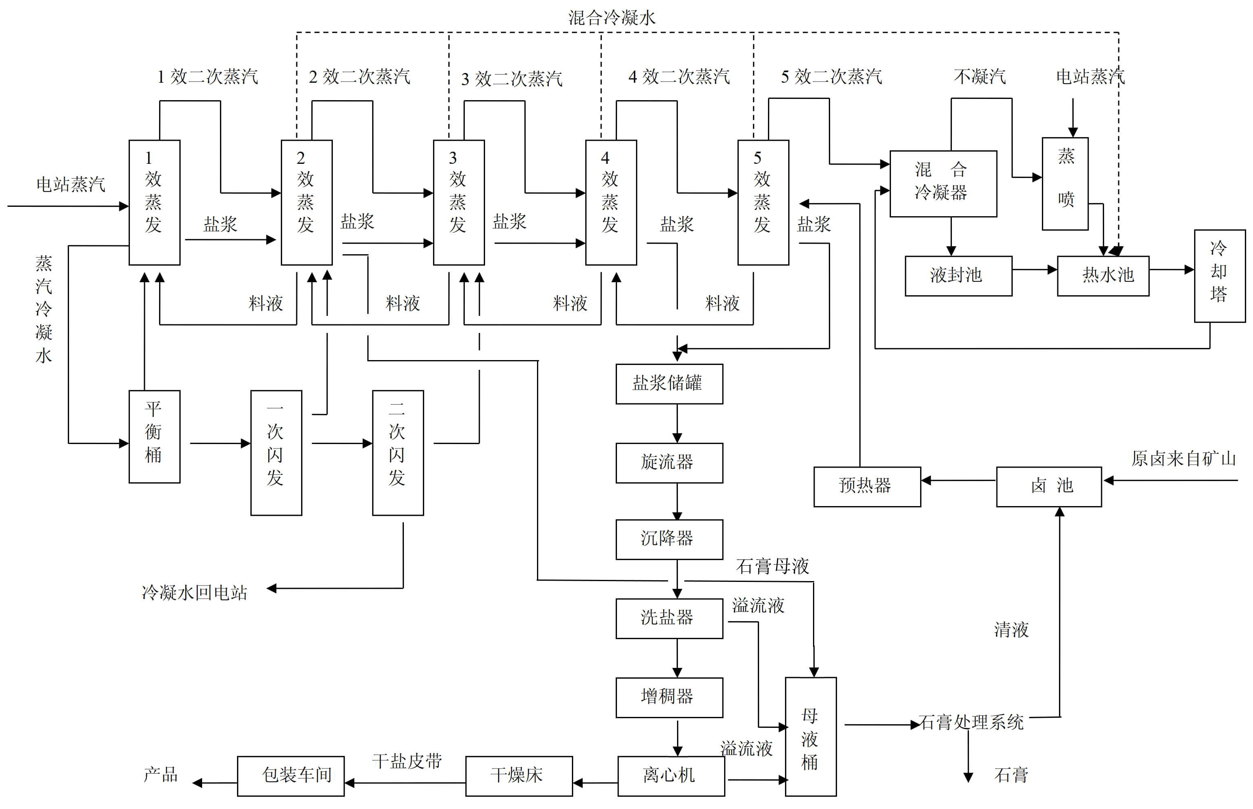  图2.2-1 真空制盐生产工艺流程图  （3）石膏产生及处置工艺流程  采输卤车间原卤通过输卤泵输送至制盐车间原卤池，原卤自身含有钙离子、镁离子以及硫酸根离子；在制盐车间卤水净化工序加入石灰除去镁离子，然后加入絮凝剂（聚丙烯酰胺）使卤水净化过程产生的氢氧化镁加速沉淀；沉淀的氢氧化镁采用厢式压滤机脱水后的镁渣泥，由第三方有资质的单位处置。原卤经净化后卤水中除去了镁离子，进入真空蒸发系统的原料卤水含钙离子和硫酸根离子，在高温高压蒸发结晶的过程中，钙离子与硫酸根结合析出CaSO₄，即为盐石膏母液。从Ⅱ效排出系统的石膏母液，兑入部分洗盐器的溢流液降温后，泵到石膏母液处理系统的反应桶，再泵到斜板沉淀池沉淀分离，沉淀母液回混料桶，浓石膏浆到洗涤桶，经过冷凝水逆流洗涤多次后的石膏再经厢式压滤机过滤脱水，脱水后石膏可作水泥添加剂；现状脱水盐石膏交由第三方处置。  石膏处理流程见图2.2-2，石膏处理装置现有设备见表2.2-1。  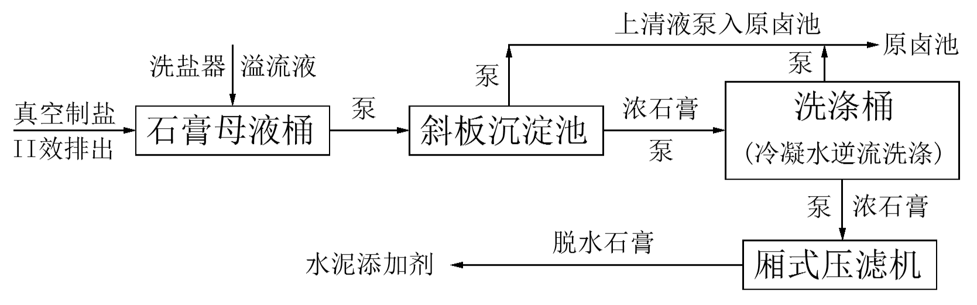  图2.2-2 石膏产生及处置工艺流程图  表2.2-1 石膏处理装置现有设备表  2.2.2 真空制盐配套大石盐矿项目概况  （1）环保手续情况  重庆合川盐化工业有限公司大石盐矿位于合川区北西331°方位，至合川城区直距12.5km，行政区划属合川区大石街道所辖。  大石盐矿矿山建矿于1991年，建矿开采规模为8万吨/年，2000矿山开采能力提升到10万吨/年。2008年8月，原重庆市合川区环境保护局以“渝（合川）环准〔2008〕51号文”批准了《100万吨/年真空制盐搬迁技改工程配套的矿山扩建工程环境影响报告表》（以下简称“大石盐矿项目”）；2012年3月，原重庆市合川区环境保护局以“渝（合川）环验〔2012〕018号文”批复同意了《100万吨/年真空制盐搬迁技改工程配套的矿山扩建工程竣工环境保护验收》。  （2）生产规模  因合川真空制盐厂项目仅实施了一期规模为60万吨/年真空制盐规模，配套大石盐矿项目矿山目前实际采卤规模为60万吨卤折盐/年。  （3）矿区范围  重庆市合川区规划和自然资源局于2023年8月14日换发其采矿许可证，证号C5000002011086120117306，有效期限肆年零贰月，自2023年6月30日至2027年8月30日。矿区开采矿层为三叠系嘉陵江组第五段二亚段（T₁j⁵⁻²）岩盐矿层，开采标高-2260m～-2360m，矿区面积：12.0002km²，矿区范围由10个拐点组成，拐点坐标见表2.2-2。  表2.2-2 大石盐矿矿区范围拐点坐标表  （4）矿石质量  ①岩盐物理特征  岩盐主要矿物为石盐，伴生有硬石膏，碳酸盐矿物（白云石，方解石）泥质及有机质。  ②岩盐化学组成  主要是NaCl，其次是CaSO₄，CaCO₃，MgCO₃，含K，Br，B₂O₃等微量元素。各组分含量如下：NaCl，63.4~99.34%，平均76.78%；CaSO₄，0.39~10.31%，一般为1.5%；CaCO₃，0~0.31%，一般为0.15%；不溶物，0.06~5.2%，一般为2~4%。  ③共生或伴生矿产  岩盐主要矿物为石盐，伴生有硬石膏，碳酸盐矿物（白云石，方解石）泥质及有机质，一般无开发利用价值。  （5）卤井数量及分布概况  目前大石盐矿共有采卤井9口，分布情况见表2.2-3及图2.2-3。  表2.2-3 大石盐盐矿区各卤井分布情况表  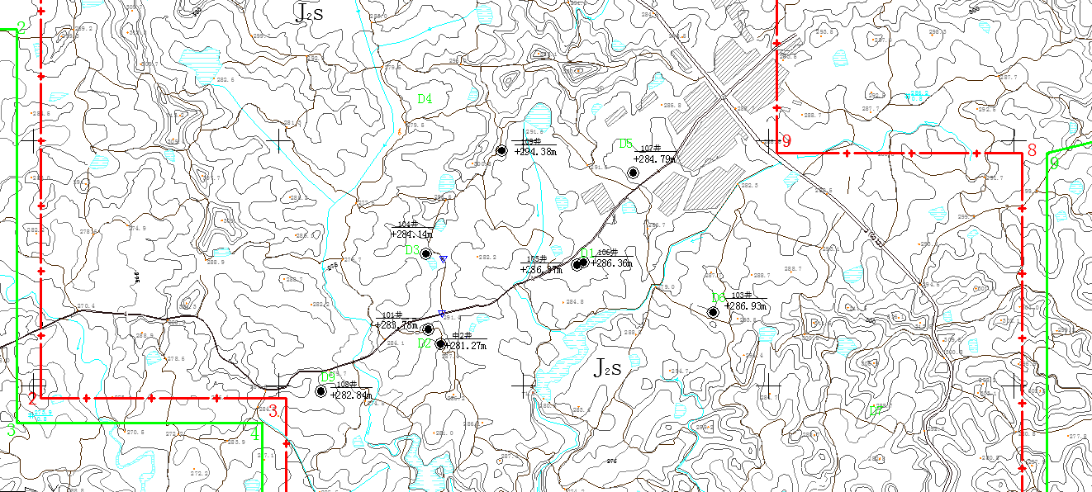  图2.2-3 大石盐矿卤井分布现状图  大石盐矿现有9口采卤井中，合108井-中2-合101井、合107-合105井、合106井-合103井、合109井-合104井分别为四对对接井，并已全部连通。中2井-合101-合108井生产时间较长，溶腔半径按中2井计算已达到340多米，合103-合106井其溶腔半径已达到450多米，合107-合105井其溶腔半径已达到240多米，合104-合109井其溶腔半径已达到350多米，每个井组溶腔都在240米以上。  矿山井组及溶腔情况见表2.2-4。  表2.2-4 矿山井组及溶腔情况表  （6）地面设施建设情况  大石盐矿矿区范围内建设有采输卤中心（采卤中心、输卤中心、配水中心）、矿区范围内的工艺管道及输卤管道（外输），矿区东侧2.6km处建有取水泵站并配套建设有泵站至采卤中心供水管线。  ①采卤中心  采卤中心位于矿区中部北侧，S308省道北侧。站场占地面积4970m²，场地内布置有采卤泵房，机修车间，办公楼，500m³圆形淡水池1座，1000m³圆形淡水池1座，1000m³方形淡水池1座，200m³方形淡水池3座。  ②输卤中心  输卤中心位于矿区中部西侧，S308省道南侧。站场占地面积12087m²，场地内布置有输卤泵房，500m³储气罐1座，25m燃烧火炬1座，配电房1座，5000m³圆形卤水池2座。除此之外，场地内还布置有中2井、合101井。  ③配水中心  配水中心位于矿区中部，S308省道南侧。站场占地面积4919.74m²，场地内布置有配水间，300m²泥浆池3座（已停用）。除此之外，场地内还布置有合105井、合106井。  ④工艺管道  工艺管道主要为各井与采卤中心、输卤中心及配水中心之前的采卤/注水管道（注采管线）。总配水管采用φ377×15型无缝钢管输送采卤用高压白水，配水总管采用φ159×10型无缝钢管向各采卤井输送采卤用高压白水。矿区范围内各采卤井间以及至输卤中心（中2井场地）的注采管线总长约2.5km，采出原卤由输卤中心经长约26km的输卤管线输送至位于桐溪工业园区内的真空制盐厂，其中矿区范围内输卤管线长约1.5km。大石盐矿矿区范围内管线总长约4km。  ⑤取水泵站及管供水管线  取水泵站位取矿区东侧2.6km处，占地面积2045m²，场地内设有2000m²水池1座。取水水源为嘉陵江，取水管线全长7km，矿区范围内取水管线长度约2km。  大石盐矿矿区范围内现有场地及管道分布情况见附图2。  （7）开采方式  大石盐岩矿山岩盐段开采层井深在2600m左右，各开采井开采厚度在1.13m~25.24m不等，开采方式为钻井水溶法，采用水平定向井井组连通开采。采卤水经配水中心注入采卤井溶盐后，所采卤水经输卤中心输卤管道输送至位于合川区南溪工业园区的重庆合川盐化工业有限公司厂区内进行制盐。大石盐矿采卤工艺流程示意图见图2.2-4。  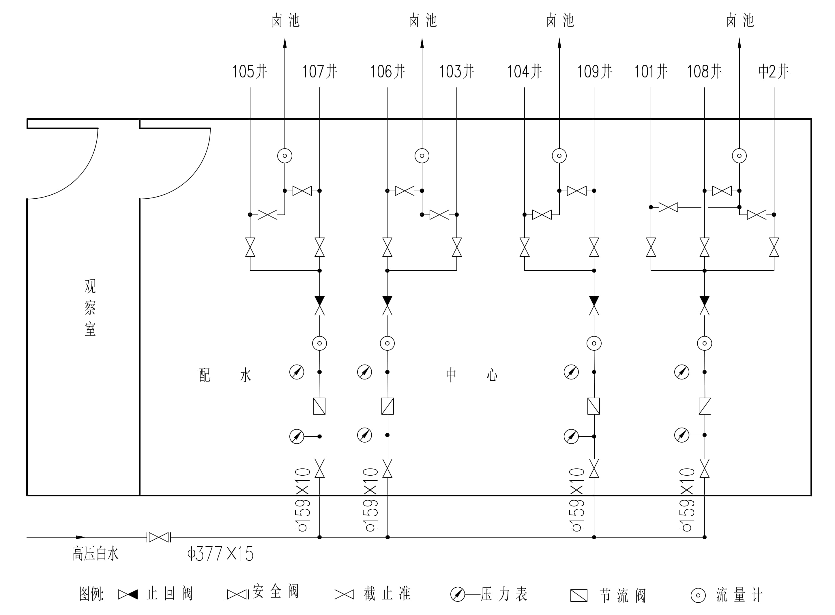  图2.2-4 采卤工艺流程示意图  2.2.3 工程依托利用情况  （1）合川真空制盐厂项目依托利用情况  本项目实施后，将合川真空制盐厂真空制盐产生的脱水盐石膏采用汽车拉运至配水中心调浆后实施回注，本项目不改变合川真空制盐厂的生产工艺以及平面布置等。项目仅对合川真空制盐厂的盐石膏脱水设备进行更换，以提高脱水效率和充分回收盐石膏母液中的盐分；新增一套真空胶带机替换原厢式压滤机一套，用于抽滤盐石膏。  本次盐石膏处理项目对合川真空制盐厂脱水盐石膏实施注井，同时对合川真空制盐厂更换盐石膏脱水设备一套，更换设备在现有场地内安装，不涉及合川真空制盐厂项目其余工程内容及设施的依托。  （2）大石盐矿项目依托利用情况  ①采输卤系统依托利用情况  大石盐矿在矿山范围内目前已建成有9口采卤井和连接各采卤井的长约4km的采输卤管线，分布情况见表2.2-3和附图3。本次拟建盐石膏处理项目，调浆后的盐石膏依托大石盐矿已有采输卤管线和采卤井实施注井。各采卤井及采输卤管线采取盐石膏注井和采卤轮流运转的模式，即同一口井（含采输卤管线）分不同时期实施盐石膏注井和采卤。大石盐矿各井组开采层厚度差别较大，矿山采卤工艺目前主要采用合101-中2-合103-合108-合107-合109井注水，合104-合105-合106井出卤工艺。盐石膏处理项目建成后前期，先行利用开采层厚度较厚的合101、合107及合109井共3口卤井，将调浆后的石膏注入井下采卤溶腔（采盐空腔），后续根据采卤情况调整注井卤井。  ②地面设施依托利用情况（配水中心依托）  本项目调浆等地面设施在大石盐矿配水中心场地范围内建设。配水中心占地面积4919.74m²，场地内布置有配水间、合105井、合106井、配套管线和200m³泥浆池3个，其中3个泥浆池已停用多年，现状存有少量雨水。配水中心已有设施除3个泥浆池分布在场地南侧边界处外，其余设施分布在场地西侧；本次建设盐石膏处理项目地面设施在配水中心场地内东侧建设，本项目建设利用配水中心场地面积1536.57m²。配水中心已有设施情况以及本项目与配水中心的位置关系见附图4。  ③供水依托情况  本项目盐石膏调浆系统在大石盐矿配水中心场地范围内建设，调浆用水依托大石盐矿已有的供水管线供水，从配水中心已有管线接支管为本项目调浆供水。  2.3 拟建工程概况  2.3.1 项目评价思路及评价内容  本项目实施的注井的盐石膏来源于合川真空制盐厂项目，合川真空制盐厂项目已完成竣工环保验收。本项目备案证中项目建设地点中的“重庆市合川区南溪工业园区花园路2666号和重庆合川盐化工业有限公司制盐车间”为合川真空制盐厂项目，备案证中新增真空胶带机和抽滤盐石膏为替换现有合川真空制盐厂盐石膏脱水用的厢式压滤机1套，本项目在合川真空制盐厂内仅更换盐石膏脱水设备1套，不改变合川真空制盐厂项目的占地、平面布置、工程内容、工艺流程以及产排污等，本项目更换盐石膏脱水设备在合川真空制盐厂内不产生新的环境影响；故本次评价对合川真空制盐厂更换设备影响进行简单分析，重点分析在配水中心新建盐石膏处理项目的环境影响。本次盐石膏处理项目在大石盐矿配水中心用地范围内新建盐石膏堆场、调浆及注井设施等，合川真空制盐厂产生的盐石膏通过汽车运输至本项目新建的石膏堆场，调浆后通过大石盐矿已有的采输卤管线以及采卤井注入井下溶腔；项目在配水中心用地范围内建设调浆设施，调浆利用配水中心已有给水系统，项目不涉及新增占地及取水；项目为盐石膏处理新建项目，项目建设位置为备案证上所列的采输卤车间中的配水中心，行政区划属于合川区大石街道高顶村。  2.3.2 工程基本情况  项目名称：盐石膏处理项目；  建设单位：重庆合川盐化工业有限公司；  建设性质：新建；  建设地点：重庆市合川区大石街道花高顶村；  项目总投资：832万元；  建设内容及规模：将合川真空制盐厂制盐车间1套盐石膏脱水厢式压滤机更换为1套真空胶带机，用于抽滤盐石膏；抽滤后的盐石膏用车运输至配水中心，在配水中心新建本项目盐石膏处理用的石膏堆场、调浆及注井设施，盐石膏经调浆后注入卤井溶腔，运输及注井盐石膏量3万t/a（按含水及杂质57%计算），调浆后注井规模约16.5万t/年。  建设工期：5个月。  2.3.2 项目组成  项目组成包括主体工程、辅助工程、储运工程、公用工程、环保工程和依托工程，不设置员工宿舍和食堂，项目组成详见表2.3-1。  表2.3-1 项目组成情况一览表  2.3.4 主要工程内容  （1）盐石膏处置方案选择  《重庆合川盐化工业有限公司盐石膏处理项目建议书》（以下简称“项目建议书”）根据重庆合川盐化工业有限公司（以下简称“合川盐化”）自身情况，对国内目前石膏母液处理的三种主要方法进行对比分析，推荐盐石膏注井法处置合川盐化盐石膏，对比分析见表2.3-2。  表2.3-2 盐石膏处置方案比选  （2）工程技术方案概述  合川真空制盐厂真空制盐系统产生的盐石膏母液排至石膏母液桶澄清后，上部清液泵去制盐车间原卤池，底部浆料泵入带式真空过滤机抽滤，抽滤后的盐石膏（含水及杂质约57%）去临时堆场暂存，后由货车运输至大石盐矿配水中心调浆后注井。带式真空过滤机抽滤后的饱和卤水去制盐车间原卤池作原料卤水，供制盐系统蒸发使用。  （3）主体工程  项目注井盐石膏为合川真空制盐厂制盐车间抽滤脱水后的盐石膏，采用货车运输至大石盐矿配水中心实施注井，项目主体工程主要包括调浆及注井，注井利用大石盐矿已有采输卤系统和采卤井，项目主体工程建设内容主要包括化浆桶、缓冲桶和注井泵泵房，项目在大石盐矿配水场地范围内东侧建设，占地1536.57m²。  化浆桶：在场地中部南侧新建化浆桶2个用于注井盐石膏的调浆，为碳钢材质，置于水泥基座上。2个化浆桶总占地面积45.8m²，单个化浆桶尺寸为ϕ5000×4000mm、有效容积63m³，化浆桶内配套设置搅拌器，搅拌器电机置于化浆桶上方，电机功率为15kw。每个化浆桶配套设置1台石膏转料泵，将调浆后的石膏浆液泵至缓冲桶等待注井；石膏转料泵流量100m³/h，扬程30m，电机功率22kw。  缓冲桶：在化浆桶北侧设置缓冲桶1个暂存调浆后的盐石膏浆液，以便注井泵注井期间能连续稳定的实施注井；缓冲桶为碳钢材质，置于水泥基座上。占地面积72.38m²，缓冲桶尺寸为ϕ9000×10000mm、有效容积526m³，缓冲桶内配套设置搅拌器，搅拌器电机置于缓冲桶上方，电机功率为18.5kw。  泵房：新建注井泵泵房与配电室合建，中间设置隔墙隔开，为丁类厂房，泵房及配电室总占地面积113.91m²；泵房位于缓冲桶西侧，泵房内设1台注井泵用于调浆后的石膏浆液注井，注井泵流量80m³/h、压力10MPa、电机功率355kw，泵房内设置2吨的电动葫芦用于注井泵的装卸。  （4）辅助工程  辅助工程主要包括盐石膏调浆进料以及盐石膏抽滤，盐石膏抽滤利用已建的合川真空制盐厂制盐车间开展，本次仅更换设备，将1套原厢式压滤机更换为运行效率高及回收盐分效果好的真空胶带机1套（含液泵），不改变制盐车间生产工艺，也不增加污染物的产生和排放。  本项目调浆进料采用石膏输送皮带，通过输送皮带将在石膏堆场内暂存的石膏输送至化浆桶调浆，新建长约25m的输送皮带，皮带宽0.65m，配套电机功率11kw。石膏堆场内配套1台装载量2吨的上料铲车为石膏输送皮带上料。调浆进料输送方式示意图见图2.3-1。  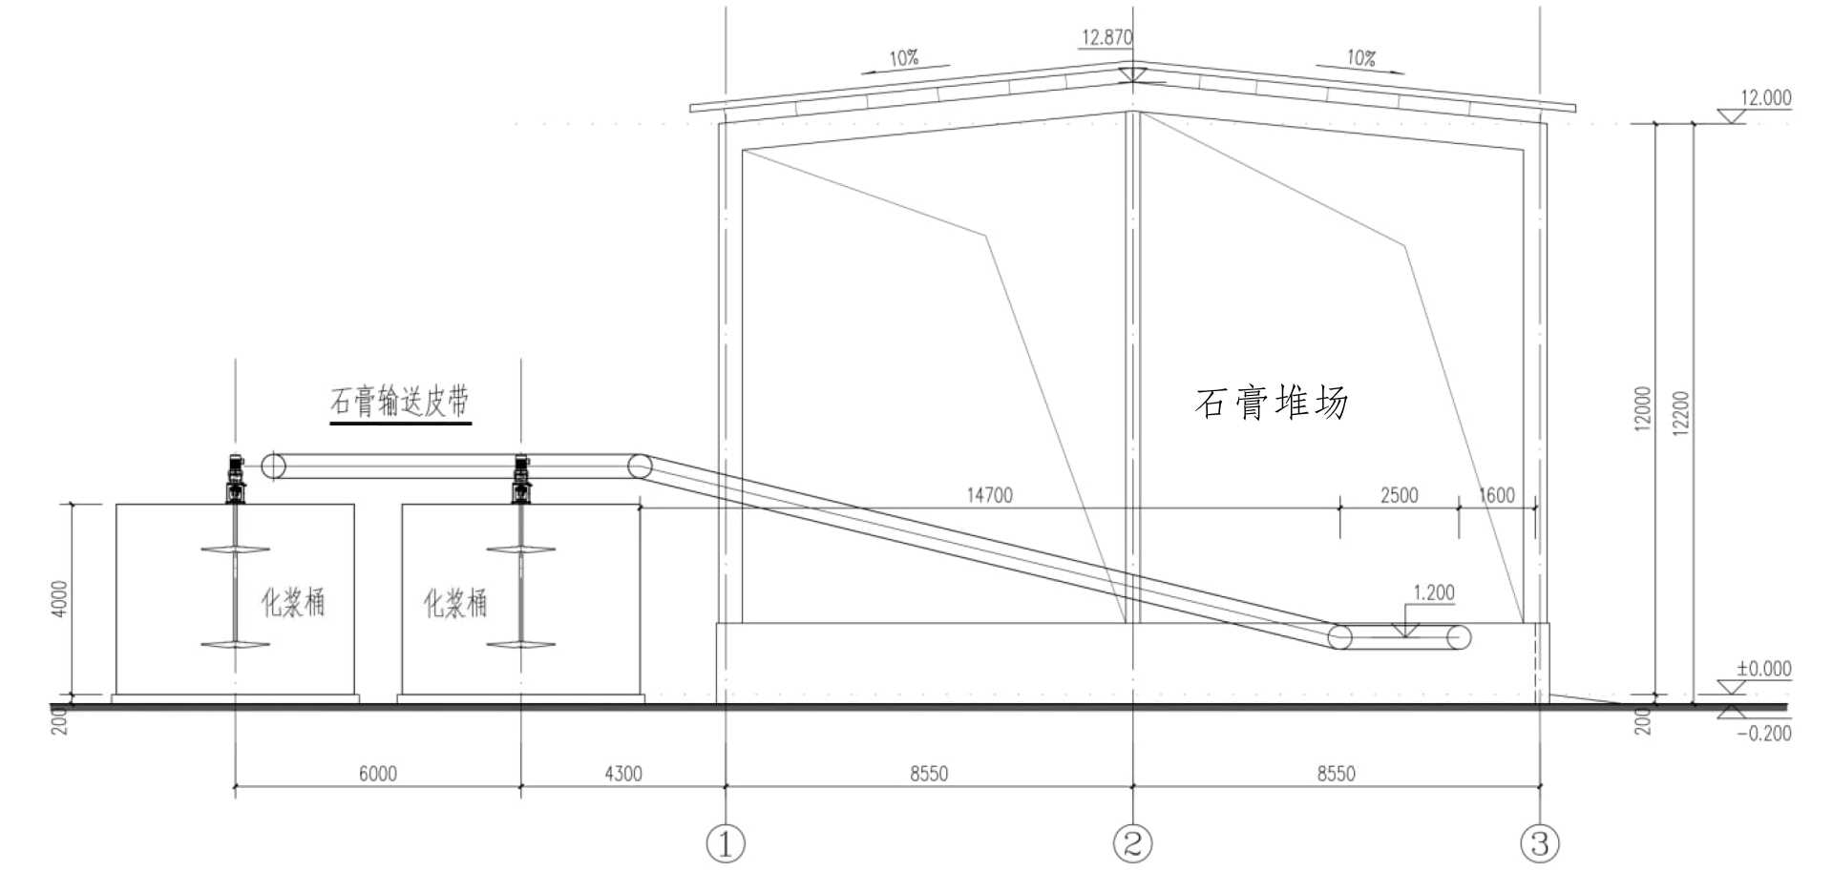  图2.3-1 调浆进料输送方式示意图  （5）储运工程  石膏堆场：在场地东侧建设石膏堆场一处用于暂存从制盐车间运输来的石膏，正常堆放5天的盐石膏量；石膏堆场为封闭式建筑，仅留车辆出入口。石膏堆场占地面积148.32m²，建筑为长方形，尺寸为长×宽=14.0×10.6m，建筑面积148.32m²，单层建筑，建筑高度12.2m，计容建筑面积296.64m²。  车辆出入：拆除配水中心原6.4m宽的大门，在场地东北侧新建宽6m的大门便于石膏运输车辆出入；进门后为硬化回车场地，回车场地长43m、宽11-15m，设置1处洗车装置，车辆清洗后出场。  石膏运输：本项目注井盐石膏为合川真空制盐厂制盐车间产生的脱水盐石膏，采用汽车运输至本项目建设的石膏堆场，脱水盐石膏依靠货车白天集中运输，运输量脱水盐石膏3万t/a（按含水及杂质57%计算）；运输外包给专业运输公司，利用现有社会道路运输，项目不建设运输道路及购置运输车辆。  （6）公用工程  供水：本项目工作人员由重庆合川盐化工业有限公司从现有员工中调整，不额外新增员工，盐石膏处理场地也不设置员工食宿等生活设施，项目用水主要为盐石膏调浆用水，用水量为13.5万t/a（450m³/d），从配水中心已有供水管线接支管为本项目调浆供水，不新建取水设施。  排水：项目盐石膏抽滤在制盐车间进行，本项目仅更换盐石膏脱水设备，不改变滤液去向，抽滤滤液进入制盐系统原卤池进入制盐工艺；本项目盐石膏处理工艺不产生污废水，主要排水对象为场地雨水以及清洗废水。沿化浆桶、缓冲桶和回车场地周边修建排水沟收集场地雨水及清洗废水，收集雨水及清洗废水进入洗车装置配套建设的沉淀池用于清洗运输车辆；排水沟总长约160m，断面尺寸为0.6×0.5m，建设容积30m³的沉淀池一座作为洗车装置配套洗车用水池，洗车废水沉淀后循环使用，遇降雨水量超出沉淀池容积时，泵入化浆桶用于调浆。  供电：本项目工程电力需求主要为制浆及注井用电，项目新建配电室1座，内置630KVA干式变压器1台；由市政电网10KV线路T接电源一回引入新建的配电室为各用电设备供电。  2.3.5 主要产品及产能  本项目为合川真空制盐厂真空制盐产生的盐石膏处置及资源化利用项目，项目对真空制盐产生的盐石膏实施注井充填井下溶腔，不生产产品。处置及利用脱水盐石膏量为3万t/a（含水及NaCl等杂质47%~67%，暂定57%，折盐石膏干基1.28万t/a），盐石膏采用水固（石膏干基）比10~15:1的比例调浆后通过高压注井泵利用大石盐矿采输卤管道注入合川真空制盐厂配套大石盐矿井下采卤形成的溶腔，注井量（调浆后）为16.5万t/a。  2.3.6 主要生产单元及工艺  （1）盐石膏运输及存放  本项目注井盐石膏为合川真空制盐厂制盐车间产生的脱水盐石膏（含水及杂质约57%），运输及实施注井量约3万t/a，年运行时间为300天，平均运输及注井量约100t/d（约71.5m³/d），采用载重20t的货车运输，每天约运输5车次。盐石膏运输至配水中心后，在本项目建设的石膏堆场暂存，后进入调浆及注浆工艺；盐石膏堆场最大存放量在500m³以上，正常按照5天即500t（357m³）的量存放。  （2）调浆及缓冲  在石膏堆场存放的脱水盐石膏，通过上料铲车上料至连接石膏堆场和化浆桶的输送皮带，通过输送皮带送入化浆桶调浆，调浆后的石膏浆液通过石膏转料泵泵入缓冲桶暂存，后续采用注浆泵注入采卤井。调浆采用配水调浆，不添加其他成分，按照水固（石膏干基）比10~15:1的比例调浆，调浆后的浆液含固率在9%左右（密度约1.1t/m³），为液体状。缓冲桶设置搅拌器搅拌，避免石膏固体在缓存桶内沉淀。  （3）盐石膏注井  调浆后暂存在缓冲套的盐石膏浆液，采用注井泵通过大石盐矿已有采输卤管道注入井下溶腔，项目建成后运行前期，选择合101、合107及合109井实施注井，后续根据采卤生产情况可调整。3口井轮流实施注井，采用三天一循环的方式，注井采取12小时工作制；考虑管道输送距离长，可能存在盐石膏在管壁附着、结垢的可能，采取白班盐石膏调浆注井，夜班注白水，有效降低盐石膏浆液堵管、堵井风险。设计总注井量为16.5万t/a（550t/d）盐石膏浆液，设计采用1台流量为80m³/h的注井泵，压力为10Mpa。  项目主要工艺流程图见图2.3-2。  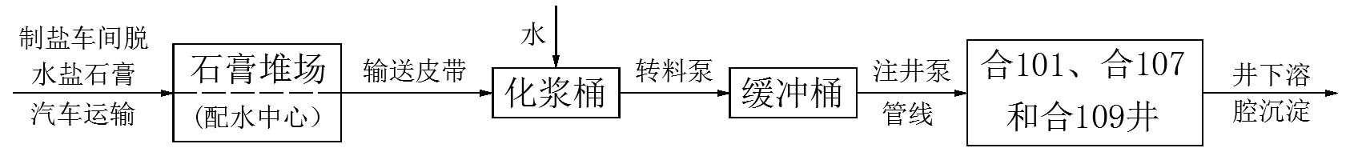  图2.3-2 主要工艺流程图  2.3.7 主要生产设施及设施参数  项目为合川真空制盐厂制盐车间新增抽滤盐石膏用的1套（含配套石膏母液泵和真空泵）真空胶带机替换原有厢式压滤机1套，在配水中心盐石膏处理场地增加石膏堆场、化浆桶、缓冲桶和注井泵等。项目新增桶类为碳钢材质（防腐），真空胶带过滤机机架采用碳钢（防腐）。  主要设备一览表见表2.3-3，不含淘汰设备。  表2.3-3 主要设备一览表  2.3.8 主要原辅材料及资源能源消耗  （1）主要原辅材料消耗  项目主要原辅材料为拟注井的盐石膏和制浆用水，盐石膏来源为合川真空制盐厂制盐车间脱水盐石膏，调浆用水来源为配水中心注井用水。注井含水率约为47%~67%的盐石膏约3万t/a，折石膏干基1.28万t/a；注浆量16.5万t/a，调浆用水量13.5万t/a。  （2）盐石膏性质  脱水后盐石膏滤饼组成包括CaSO₄·1H₂O、CaSO₄·½H₂O、CaSO₄·2H₂O以及游离水（含少量NaCl）、结晶NaCl、杂质等；脱水盐石膏滤饼中游离水（含少量NaCl）、结晶NaCl、杂质等合计含量约在47%～67%的范围内波动。项目设计采用游离水（含少量NaCl）、结晶NaCl、杂质等合计含量均值约57%计算，理论析出干基盐石膏量约1.28万t/a，理论湿基盐石膏产量约2.97万t/a，设计按照注井脱水盐石膏滤饼3万t/a（含水及杂质57%）进行设计和实施。  根据环评及竣工环保验收资料，合川真空制盐厂真空制盐过程中产生的盐石膏主要成分为CaSO₄，属于一般工业固体废物。  （3）资源能源消耗  用水：项目用水为盐石膏调浆用水，用水量为13.5万t/a，利用配水中心已有供水系统，不新建取水设施。  电力：本项目电力需求主要为制浆及注井用电，用电负荷为561kw，由市政电网10KV线路T接电源一回引入新建的1座配电室供电。  2.3.9 平面布置  （1）平面布置  项目新增抽滤盐石膏用的真空胶带机1台用于替换合川真空制盐厂制盐车间原石膏压滤脱水设备1台，更换设备在合川真空制盐厂制盐车间范围内实施，不改变制盐车间的平面布置。  项目盐石膏处理工程建设于大石盐矿配水中心用地范围内，不新增占地。建设占地面积为1536.57m²，主要建设内容如下：新建一个石膏堆场（含挡墙及顶棚）、一个泵房及配电室、一个露天缓冲桶和两个露天化浆桶。主要建构筑物情况见表2.3-4。  表2.3-4 建（构）筑物一览表  项目利用配水中心原有闲置场地建设，现状围墙维持原状，拆除关闭原有6.4m宽的大门，在场地东北侧新建宽6m的大门，自大门进入配水中心后，为运输石膏的卡车回车场地，场地内设置满足环保要求的洗车装置；场地自东往西依次布置石膏堆场、缓冲桶和化浆桶、泵房及配电室，建设场地在不影响配水中心的情况下集中紧凑布局，对周边环境的不利影响也降至最低。盐石膏处理项目平面布置图见附图4。  （2）工程占地及拆迁安置  本项目为新建项目，项目总占地面积1536.57m²，用地位于大石盐矿配水中心范围之内，用地类型为采矿用地，项目不新增占地，拟建场地现状为平地，项目不涉及拆迁安置。  2.3.10 劳动定员及工作制度  本次盐石膏处理项目运营期定岗2人，定岗为铲车司机；人员由公司内部相关人员调整，不额外新增招聘人员。  本项目工程全年运行300天/年，每天12小时工作制，总工作时间3600小时/年。  2.3.11 经济技术指标  盐石膏处理项目经济技术指标见表2.3-5。  表2.3-5 项目经济技术指标一览表
  序号 | 设备名称 | 技术规格 | 电机功率(kw) | 材质 | 数量 | 备注
  1 | 石膏母液桶AB | Φ9000mm×9000mm |  | 碳钢 | 2 | 现有
  2 | 石膏母液泵 | Q=50m³/h，H=45m | 30 | 碳钢 | 2 | 现有
  3 | 石膏母液进料泵 | Q=100m³/h，H=30m | 37 | 碳钢 | 2 | 现有
  4 | 厢式压滤机 | XMYZ250/12501k | 3 | 碳钢 | 2 | 现有
  拐点  编号 | 2000国家大地坐标系 |  | 拐点  编号 | 2000国家大地坐标系
  拐点  编号 | X | Y | 拐点  编号 | X | Y
  1 | *** | *** | 6 | *** | ***
  2 | *** | *** | 7 | *** | ***
  3 | *** | *** | 8 | *** | ***
  4 | *** | *** | 9 | *** | ***
  5 | *** | *** | 10 | *** | ***
  注：矿区面积12.0002km²；开采矿种：岩盐；开采标高-2260m～-2360m。
  井号 | 井口坐标 |  |  | 投运日期 | 岩盐段开采层井深（m） | 开采层厚度（m）
  井号 | X | Y | Z | 投运日期 | 岩盐段开采层井深（m） | 开采层厚度（m）
  中2井  （出卤井） | *** | *** | +281.27 | 1991.10 | 2565.26～2581.68 | 16.42
  101井  （出卤井） | *** | *** | +283.78 | 1992.8 | 2565.80～2588.60 | 22.80
  103井  （注水井） | *** | *** | +286.93 | 1996.1 | 2599.50～2602.60 | 3.10
  104井  （注水井） | *** | *** | +284.14 | 1999.6 | 2629.78～2636.65 | 6.87
  105井  （出卤井） | *** | *** | +286.37 | 2008.11 | 2574.00～2599.24 | 25.24
  106井  （出卤井） | *** | *** | +286.36 | 2009.6 | 2575.79～2608.14 | 22.25
  107井  （注水井） | *** | *** | +284.79 | 2010.6 | 2527.68～2565.74 | 21.05
  108井  （注水井） | *** | *** | +282.84 | 2009.1 | 2575.39～2576.52 | 1.13
  109井  （出卤井） | *** | *** | +294.38 | 2015.2 | 2584.30～2601.00 | 16.10
  井组 | 中2-101-108井 | 103-106井 | 104井-109井 | 105井-107井
  地理位置 | 108井距中2井以南476米 | 距中2井以东950米、475米 | 距中2井以北280米、730米 | 距中2井以东475米、930米
  井深 | 中2:2565.26米  101井:2565.8米  108井:2621米 | 103井:2599.36  106井:2586.2米 | 104井:2629.78  109井:2584.3 | 105井:2627.00米  107井:2545.71
  盐层厚 | 16.42/22.8/1.13 | 3.1米/17米 | 6.87米/17.3 | 25.24米/20.30
  测算溶腔半径 | 中2井340米 | 103井450.46米 | 350米 | 240米
  工程类别及名称 |  | 主要建设内容 | 备注
  主体工程 | 项目利用配水中心场地建设盐石膏注井处理设施，设计注井规模16.5万t/a，注井处置盐石膏3万t/a（按含水及杂质57%计算），主要建设内容包括化浆桶、缓冲桶和注井泵。依托大石盐矿已有采输卤系统将本项目调浆后的盐石膏注入采卤井井下溶腔。 |  | /
  主体工程 | 化浆桶（调浆） | 新建化浆桶2个用于注井盐石膏的调浆，碳钢材质，置于水泥基座上。单个化浆桶尺寸ϕ5000×4000mm、有效容积63m³，配套设置搅拌器，电机功率15kw。每个化浆桶配套设置1台石膏转料泵，将调浆后的石膏浆液泵至缓冲桶等待注井；石膏转料泵流量100m³/h，扬程30m，电机功率22kw。 | 新建
  主体工程 | 缓冲桶 | 新建缓冲桶1个暂存调浆后的盐石膏浆液，以便注井泵注井期间能连续稳定的实施注井；碳钢材质，置于水泥基座上。缓冲桶尺寸ϕ9000×10000mm、有效容积526m³，配套设置搅拌器，电机功率18.5kw。
  主体工程 | 泵房 | 注井泵泵房与配电室合建，中间设置隔墙隔开，内设1台注井泵用于调浆后的石膏浆液注井，流量80m³/h、压力10MPa、电机功率355kw。 | 新建
  主体工程 | 盐石膏注井 | 本项目新增注井泵1台，将调浆后的盐石膏依托大石盐矿矿山范围内已有的采输卤管线以及9口采卤井注入井下采卤溶腔。各采卤井及采输卤管线采取盐石膏注井和采卤轮流运转的模式，即同一口井（含采输卤管线）分不同时期实施盐石膏注井和采卤。盐石膏处理项目建成后前期，先行利用现有合101、合107和合109共3口卤井，将调浆后的石膏注入井下采卤溶腔，后续根据采卤情况调整注井卤井。 | 依托已有
  辅助工程 | 调浆进料 | 新建长约25m的石膏输送皮带将堆放于石膏堆场内的盐石膏输送至化浆桶调浆，皮带宽0.65m，电机功率11kw。石膏堆场内配套1台装载量2吨的上料铲车为输送皮带上料。 | 新建
  辅助工程 | 盐石膏抽滤 | 项目盐石膏抽滤在合川真空制盐厂制盐车间进行，本项目仅将1套原厢式压滤机更换为运行效率高及回收盐分效果好的真空胶带机1套（含液泵），不改变原有工艺及平面布置。 | 仅更换设备，依托
  储运工程 | 石膏堆场 | 新建石膏堆场1个暂存从制盐车间运输来的石膏，正常堆放5天的盐石膏量。为封闭式建筑，仅留车辆出入口。石膏堆场占地面积148.32m²，尺寸为长×宽=14.0×10.6m，建筑面积148.32m²，单层建筑，建筑高度12.2m。 | 新建
  储运工程 | 车辆出入 | 拆除配水中心原6.4m宽的大门，新建宽6m的大门便于石膏运输车辆出入；进门后为硬化回车场地，回车场地长43m、宽11-15m，设置1处洗车装置。 | 新建
  储运工程 | 石膏运输 | 本项目注井盐石膏为合川真空制盐厂制盐车间产生的脱水盐石膏，采用汽车运输至本项目建设的石膏堆场，运输外包给专业运输公司。 | 外包
  公用工程 | 供水 | 项目调浆用水约13.5万t/a（450m³/d），从配水中心已有供水管线接支管为本项目调浆供水。 | 依托
  公用工程 | 排水 | 盐石膏抽滤滤液：项目盐石膏抽滤在制盐车间进行，本项目仅更换盐石膏脱水设备，不改变滤液去向，抽滤滤液进入制盐系统原卤池进入制盐工艺。 | /
  公用工程 | 排水 | 场地雨水及清洗废水：沿化浆桶、缓冲桶和回车场地周边修建排水沟收集场地雨水及清洗废水，收集雨水及清洗废水进入洗车装置用于清洗运输车辆。 | 新建
  公用工程 | 供电 | 新建配电室1座，内置630KVA干式变压器1台；由市政电网10KV线路T接电源一回引入新建的配电室为各用电设备供电。 | 新建
  环保工程 | 水污染防治 | 采用硬化地面，硬化地面周边设置排水沟，场地初期雨水以及清洗废水通过场地周边的排水沟收集进入洗车沉淀池沉淀后用于洗车。排水沟总长约160m，断面尺寸为0.6×0.5m，沉淀池容积30m³。 | 新建
  环保工程 | 大气污染防治 | 石膏堆放在室内石膏堆场，石膏输送采用封闭式廊道；运输车辆出场前清洗。 | 新建
  环保工程 | 噪声 | 选用低噪声设备，高噪声设备置于室内。 | 新建
  环保工程 | 防渗措施 | 为防治项目石膏渗滤液以及石膏浆液渗漏对地下水及土壤产生污染影响，对石膏堆场、化浆桶和缓冲桶底座采用抗渗混凝土硬化处理。 | 新建
  依托工程 | 大石盐矿配水中心 | 利用配水中心东侧1536.57m²的场地建设本项目石膏堆场、化浆桶、缓冲桶和泵房等地面设施；依托配水中心供水管道接支管为本项目盐石膏调浆供水。 | 依托利用
  依托工程 | 大石盐矿采输卤系统 | 大石盐矿在矿山范围内目前有9口采卤井和连接各采卤井的长约4km的采输卤管线。本项目利用大石盐矿采卤井和采输卤管线将调浆后的盐石膏注入井下采卤溶腔。 | 利用
  处置方案 | 盐石膏注井法（推荐方案） | 石膏压滤洗涤综合利用法（比选方案） | 第三方资质齐全的公司进行合法合规填埋（比选方案）
  工程内容及规模 | 因合川真空制盐厂距离配套的大石盐矿26km，铺设管道运输需要跨涪江且占用农田，盐石膏需采用汽车运输。采用汽车将合川真空制盐厂制卤车间产生的脱水盐石膏运至大石盐矿配水中心，在配水中心建设石膏堆场、调浆设施以及注井泵，利用大石盐矿采输卤管道及采卤井注入井下溶腔。 | 对原石膏处理工段进行改造，更换和增加设备实现将盐石膏转晶，采用HDFY- 17型钙镁泥智能脱盐一体机及配套工艺，盐石膏脱水及干燥后，可实现石膏中水份＜20%，氯离子＜0.5%，最终使盐石膏做为产品可以对外销售。 | 合川区本地无一般工业固废填埋场，周边区县填埋场距离较远，盐石膏含盐量≤5%才能进填埋场，需增加管道及设备对盐石膏进行化盐，洗涤，抽滤。
  投资 | 投资832万元元，年运行成本346万元。 | 投资1887万元，年运行成本268万元。 | 投资300万元，年运行成本750~100万元。
  环境影响 | 利用已有场地建设地面设施，利用已有管道及采卤井注井，不新增占地，不新增污染物排放及产生次生污染影响，环境影响小，环境风险低。 | 在制盐车间内对原石膏处理工段进行改造，不新增占地。增加干燥工段产生大气污染物排放，产生大气环境影响。 | 在制盐车间内对原石膏处理工段进行改造，不新增占地。填埋需大量占地，处置不当可能导致地下水和土壤污染。
  优点 | 去向可靠，可充分利用已有资源，盐石膏注井充填可降低矿山塌陷风险；不新增占地，不新增污染物产生和排放，环境影响小，环境风险低；投资不高。 | 不新增占地；运行成本较低。 | 不新增占地，不新增污染物产生和排放，环境影响小；投资低。
  缺点 | 运行成本略高。 | 流程较长，控制点较多，不利于操作；受制于市场需求，存在石膏不能及时外运利用积压风险；新增大气污染物产生及排放；经济效益不高；投资高。 | 合川区本地无一般工业固废填埋场，需运输较远距离实施填埋；石膏填埋需大量占地；潜在污染地下水和土壤的可能，具有一定的环境风险；运行成本高。
  序号 | 设备名称 | 技术规格 | 电机功率(kw) | 数量  (台/套)
  一 | 合川真空制盐厂制盐车间更换设备
  1 | 石膏母液泵 | Q=350m³/h，H=35m | 75 | 1
  2 | 石膏母液进料泵 | Q=50m³/h，H=35m | 7.5 | 1
  3 | 带式真空过滤机  （即备案证中的真空胶带机） | 拟选型号：PBF24m³-2000，  P总=93Kw，P主机=3Kw，  P真空=90Kw；压缩空气=30m³/h，  气源压力＞0.6Mpa，真空耗量=3600m³/h，真空度=负0.02~ 0.05Mpa；处理能力=16~17t/h。 | 93 | 1
  4 | 真空泵 |  | 90 | 1
  二 | 盐石膏处理项目设备
  1 | 化浆桶 | ϕ5000mm×4000mm，有效容积V≈63m³；内设搅拌器。 | 15 | 1
  2 | 缓冲桶 | ϕ9000mm×10000mm，有效容积V≈526m³；内设搅拌器。 | 18.5 | 2
  3 | 石膏转料泵 | Q=100m³/h，H=30m | 22 | 2
  4 | 石膏皮带输送机 | 长×宽=25m×0.65m | 11 | 1
  5 | 注井泵 | Q=80m³/h，P=10MPa | 355 | 1
  6 | 上料铲车 | 装载量2吨 | / | 1
  名称 | 性质 | 计容建筑面积（m²） | 占地面积（m²） | 建筑面积（m²） | 建筑高度（m）
  石膏堆场 | 戊类厂房 | 296.64 | 148.32 | 148.32 | 12.2
  泵房及配电室 | 丁类厂房 | 113.91 | 113.91 | 113.91 | 5.3
  化浆桶 | 露天设备 | - | 45.8 | - | 4
  缓冲桶 | 露天设备 | - | 72.38 | - | 10
  序号 | 项目 |  | 单位 | 数值
  1 | 配水中心面积 |  | m² | 4919.74
  2 | 本次项目用地面积 |  | m² | 1536.57
  3 | 建（构）筑物用地面积 |  | m² | 380.41
  3 | 其中 | 建筑物基底占地面积 | m² | 262.23
  3 | 其中 | 露天设备占地面积 | m² | 118.18
  4 | 总建筑面积 |  | m² | 262.23
  4 | 其中 | 地上建筑面积 | m² | 262.23
  4 | 其中 | 地下建筑面积 | m² | 0
  5 | 计容建筑面积 |  | m² | 410.55
  6 | 总投资（含制盐车间真空胶带机购置） |  | 万元 | 832
工艺流程和产排污环节 | 2.4 工艺流程及产排污环节  2.4.1 施工期工艺流程及产排污环节  项目利用配水中心平整场地建设，主要施工内容包括场地清理、基础施工、建筑施工和设备安装等，施工时间预计5个月，项目主要施工工艺流程及产排污环节示意图见图2.4-1。  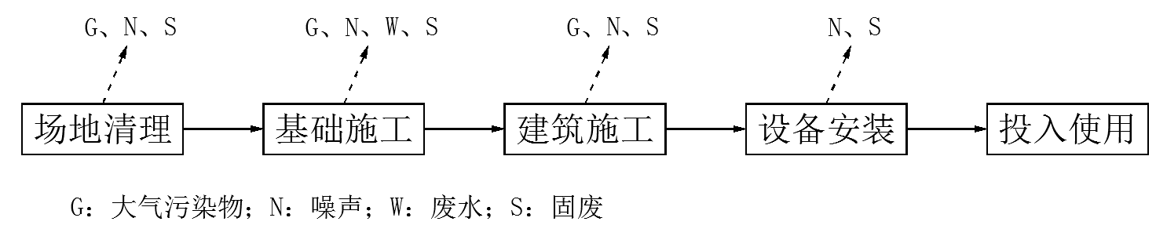  图2.4-1 主要施工工艺流程就产排污环节示意图  施工过程中产生的主要污染物类型概述如下：  废气：主要为各类燃油动力机械废气及施工粉尘，粉尘为场地清理过程土石方开挖扬尘和基础施工及建筑施工堆放的散料扬尘。  废水：主要为施工废水和施工人员生活污水，施工废水包括混凝土养护废水、施工机械和运输车辆清洗废水。  噪声：主要为地面工程施工机械噪声和运输设备噪声。  固废：主要包括场地清理产生的土石方和清除植被、基础施工和建筑施工过程产生的建筑垃圾和废包装材料、设备安装过程产生的废包装材料、施工人员生活垃圾等。  生态影响：本项目在配水中心已有场地内建设，不新增占地，不单独设置施工场地，不会对生态环境造成较大影响。  2.4.2 运营期工艺流程及产排污环节  本项目为一般工业固体废物盐石膏处理项目，项目自身是合川真空制盐厂配套的固体废物处置，运营期主要工艺流程包括盐石膏调浆以及注井工艺，运营期工艺流程及产排污环节示意图见图2.4-2。  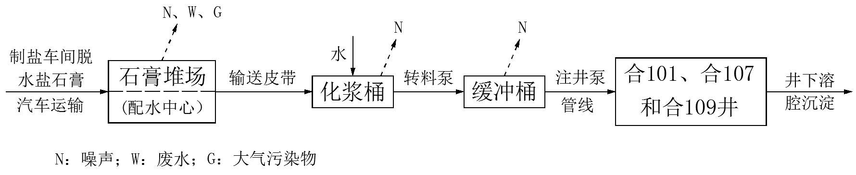  图2.4-2 运营期工艺流程及产排污环节示意图  项目运营期仅有2名操作人员，为铲车司机，作业场地内不设置员工食宿，运营期产生的主要影响包括噪声和冲洗废水，噪声主要包括石膏堆场铲装石膏产生的噪声、输送皮带电机噪声、化浆桶及缓冲桶搅拌机噪声、石膏转料泵噪声和注井泵噪声，废水主要包括场地冲洗废水、车辆冲洗废水以及场地雨水；盐石膏堆场在长时间堆放，盐石膏干风干的情况下会产生少量的粉尘。此外，项目石膏堆场渗滤液、化浆桶及缓冲桶存放的浆液下渗时，可能产生地下水及土壤污染影响。
与项目有关的原有环境污染问题 | 本项目为新建项目，用地位于大石盐矿配水中心范围之内，用地类型为采矿用地，项目不新增占地；配水中心用地范围周边有高约2.2米的围墙，为实心砖墙，本项目拟建场地现状为平地，场地内生长有次生的灌丛和草丛，用地范围内无与本项目有关的原有环境污染问题。

三、区域环境质量现状、环境保护目标及评价标准
区域  环境  质量  现状 | 3.1 区域环境质量现状  3.1.1 大气环境质量现状  本项目位于重庆市合川区大石街道，本评价采用《2023年重庆市生态环境状况公报》中合川区大气例行监测数据对项目所在区域空气质量现状进行达标判断，详见表3.1-1。  表3.1-1 合川区2023年环境空气质量状况  由上表可知，合川区2023年PM_{2.5}年平均浓度不满足《环境空气质量标准》（GB3095-2012）二类标准，评价区域2023年为不达标区。  合川区已制定《重庆市合川区大气环境质量达标规划》，针对区域超标情况将开展削减、治理措施行动，措施包括：提高能源效率，优化能源结构，优化产业布局，推进绿色发展，加大防治力度，控制工业污染，强化监督管理，控制交通污染，提升管理水平，严格控制扬尘，加大治理力度，控制生活污染，加强综合利用，控制农业污染。通过达标规划的实施，合川区区域整体环境质量可逐步改善达标。  本项目为盐石膏处理项目，不涉及粉尘等大气污染物排放，不会导致区域环境空气质量恶化，不会影响合川区大气环境质量达标规划。  3.1.2 地表水环境  本项目运营期无生产废水排放，项目运营期员工仅包括2名铲车司机，新增人员由公司内部相关人员调整岗位，配水中心不设置员工食宿，本项目不新增生活污水产生及排放，依托合川真空制盐厂已有生活污水收集及处理设施处理。  项目所在地属于涪江流域，涪江项目所在河段水域功能为III类，根据合川区生态环境局2024年6月11日发布的“2024年5月合川区水环境质量状况”可知，涪江大桥断面、太和断面均满足《地表水环境质量标准》（GB3838-2002）Ⅱ类水质标准，水环境质量状况较好。  3.1.3 声环境质量现状  （1）监测布点  评价期间对项目所在的配水中心厂界及50m范围内居民点进行了环境质量现状监测，同时引用合川真空制盐厂例行监测数据对厂界噪声达标情况进行评价，声环境现状监测及评价结果见表3.1-2。  表3.1-2 声环境现状监测结果 单位：dB（A）  根据监测结果分析可知：项目所在的配水中心厂界噪声监测点N1-N4和合川真空制盐厂厂界噪声监测点ZS-1分别满足《工业企业厂界环境噪声排放标准》（GB 12348-2008）2类和3类排放标准限值要求，项目所在的配水中心周边N5、N6两处居民点声环境监测值满足《声环境质量标准》（GB3096-2008）2类标准限值要求，建项目所在区域声环境质量现状良好。  3.1.4生态环境  本项目在大石矿山配水中心的现状用地范围内建设，不新增占地，且项目用地范围内无重要物种、生态敏感区以及其他需要保护的物种、种群、生物群落及生态空间等生态生态保护目标分布，根据《建设项目环境影响报告表编制技术指南》（污染影响类）（试行），“产业园区外建设项目新增用地且用地范围内含有生态环境保护目标时，应进行生态现状调查”；因此，本次评价不开展生态现状调查。  3.1.5地下水环境质量现状  根据《建设项目环境影响报告表编制指南（污染影响类）》，原则上不开展地下水环境质量现状调查，建设项目存在地下水污染途径的，应结合污染源、保护目标分布情况开展现状调查以留作背景值。鉴于本项目石膏堆场、化浆桶和缓冲桶存在地下水污染途径，本次评价对周边地下水开展调查留作背景值。地下水环境质量现状调查情况如下：  （1）地下水监测点布设情况  根据本项目可能产生地下水污染途径的污染源分布情况以及周边的地下水保护目标分别情况，评价选取周边具有代表性的地下水环境监测点开展现状调查。本次评价共布设3个水质监测点，其中D1点为本次评价期间监测，D3和D4为引用《重庆合川盐化工业有限公司新建合201卤井项目环境影响报告书》中地下水监测数据，监测时间为2023年9月7日，监测点位于拟建项目同一个水文地质单元内，引用监测数据有效。监测点位置详见表3.1-3和附图5。  （2）监测测因子  D1：pH、氨氮、硝酸盐、亚硝酸盐、挥发酚、氰化物、砷、汞、六价铬、总硬度、铅、氟化物、镉、铁、锰、溶解性总固体、耗氧量、硫酸盐、氯化物、总大肠菌群、细菌总数、石油类。  D3、D4：K⁺、Na⁺、Ca²⁺、Mg²⁺、CO³⁻、HCO³⁻、Cl⁻、SO₄²⁻、pH、氨氮、硝酸盐、挥发酚、砷、汞、铬（六价）、总硬度、铅、镉、铁、锰、溶解性总固体、耗氧量、硫酸盐、总大肠菌群、石油类、CODcr、氯化物。  表3.1-3 地下水环境质量现状监测点布置情况  （3）监测频率  本次评价作一期监测，监测一次数据。  （4）评价标准  根据地下水水质检测指标测试结果，按照国家《地下水质量标准》（GB/T14848-2017）对地下水质量现状进行评价，地下水环境质量分类参照《地下水质量标准》（GB/T14848-2017）进行划分。根据项目工程所在地区环境的规划和不同环境的功能要求，本次评价执行《地下水质量标准》(GB/T 14848-2017)中的Ⅲ类标准。上述标准中没有涉及的监测因子参照《地表水环境质量标准》（GB3838-2002）中的Ⅲ类标准执行。  （5）评价方法  根据《环境影响评价技术导则 地下水环境》中地下水水质现状评价的有关要求，本次地下水水质现状评价采用标准指数法进行评价。如果计算出的标准指数>1，则表明该水质因子已超过了规定的水质标准，指数值越大，超标越严重，反之则表明地下水水质在质量标准规定范围内，对周边地下水环境无影响。  （6）监测及结果  本项目评价区内地下水质量监测结果见表3.1-4。  表3.1-4 地下水环境质量监测结果统计表  根据地下水监测结果可知，评价区内地下水质量总体较好，监测因子均能满足地下水Ⅲ类水质量标准。  3.1.6 土壤环境质量现状  根据《建设项目环境影响报告表编制指南（污染影响类）》，原则上不开展土壤环境质量现状调查，建设项目存在土壤环境污染途径的，应结合污染源、保护目标分布情况开展现状调查以留作背景值。鉴于本项目石膏堆场、化浆桶和缓冲桶存在土壤污染途径，本次评价在占地范围内、外共布设2个土壤环境质量现状监测点开展土壤环境质量现状监测留作背景值。土壤环境质量现状监测情况如下：  （1）监测布点  项目所在区域土壤类型主要为水稻土1种土壤类型，本次在项目占地范围外农用地及占地范围内建设用地各布设1个土壤环境质量现状监测点，监测布点位置详见表3.1-5和附图5。  表3.1-5 土壤环境现状监测点位分布情况  （2）监测因子  GB36600基本因子：砷、镉、铬（六价）、铜、铅、汞、镍、四氯化碳、氯仿、氯甲烷、1,1-二氯乙烷、1,2-二氯乙烷、1,1-二氯乙烯、顺-1,2-二氯乙烯、反-1,2-二氯乙烯、二氯甲烷、1,2-二氯丙烷、1,1,1,2-四氯乙烷、1,1,2,2-四氯乙烷、四氯乙烯、1,1,1-三氯乙烷、1,1,2-三氯乙烷、三氯乙烯、1,2,3-三氯丙烷、氯乙烯、苯、氯苯、1,2-二氯苯、1,4-二氯苯、乙苯、苯乙烯、甲苯、间二甲苯+对二甲苯、邻二甲苯、硝基苯、苯胺、2-氯酚、苯并[a]蒽、苯并[a]芘、苯并[b]荧蒽、苯并[k]荧蒽、䓛、二苯并[a、h]蒽、茚并[1,2,3-cd]芘、萘。  GB15168基本因子：镉、汞、砷、铅、铬、铜、镍、锌。  特征因子：石油烃、氯化物。  土壤理化性质调查：土体构型、土壤结构、土壤质地、阳离子交换量、氧化还原电位、饱和导水率、土壤容重、孔隙度。  （4）监测频次  采样1次。  （5）评价方法  土壤现状监测结果采用单项污染指数法进行评价，公式如下：  P_{i}=C_{i}/S_{i}  式中：P_{i}——第i种污染物的污染指数；  C_{i}——第i种污染物的实测浓度（mg/kg）；  S_{i}——第i种污染物的评价标准（mg/kg）。  （6）评价标准  根据《环境影响评价技术导则 土壤环境》（HJ964-2018）相关要求，选取《土壤环境质量农用地土壤污染风险管控标准（试行）》（GB15818）中筛选值作为标准进行评价，评价方法采用标准指数法，对于无标准值的监测因子，仅给出现状监测值，不进行评价。  （7）监测结果  根据《中国土壤数据库》查询，项目所在区域土壤类型主要为水稻土，为了解项目周边内各土壤类型的理化性质，重庆国环环境监测有限公司对区域土壤采样进行了理化性质分析，详见表3.1-6。  表3.1-6 土壤理化特性调查结果表  各监测点土壤环境质量现状监测及评价结果见表3.1-7和表3.1-8。  表3.1-7 农用地（S1）土壤环境质量现状监测结果统计表  注：因项目区域大多数为水旱轮作地，故筛选值标准按最严格的执行。  表3.1-8 建设用地（S2）土壤环境质量现状监测结果  监测结果分析表明：本项目所在区域土壤监测点中各项监测指标均未超过相应的风险筛选值标准，项目拟建地土壤本底环境良好。
  污染物 | 年评价指标 | 浓度（μg/m³） | 标准值  （μg/m³） | 占标率(%) | 达标  情况
  PM₁₀ | 年平均质量浓度 | 58 | 70 | 82.3 | 达标
  PM_{2.5} | 年平均质量浓度 | 47 | 35 | 134.3 | 不达标
  SO₂ | 年平均质量浓度 | 10 | 60 | 16.7 | 达标
  NO₂ | 年平均质量浓度 | 26 | 40 | 65.0 | 达标
  CO  （mg/m³） | 日均浓度的第95  百分位数 | 1.0 | 4.0 | 25.0 | 达标
  O₃ | 日最大8h平均浓度的第90百分位数 | 158 | 160 | 98.8 | 达标
  监测日期 | 监测点位 |  | 评价标准 |  | 监测结果及达标情况
  监测日期 |  |  | 昼间 | 夜间 | 昼间 |  | 夜间
  2024.7.15 | N1 | 输配卤车间东侧厂界 | 60 | 50 | *** | 达标 | *** | 达标
  2024.7.15 | N2 | 输配卤车间南侧厂界 | 60 | 50 | *** | 达标 | *** | 达标
  2024.7.15 | N3 | 输配卤车间西侧厂界 | 60 | 50 | *** | 达标 | *** | 达标
  2024.7.15 | N4 | 输配卤车间北侧厂界 | 60 | 50 | *** | 达标 | *** | 达标
  2024.7.15 | N5 | 输配卤车间北侧居民点 | 60 | 50 | *** | 达标 | *** | 达标
  2024.7.15 | N6 | 输配卤车间南侧居民点 | 60 | 50 | *** | 达标 | *** | 达标
  2024.5.8 | ZS-1 | 真空制盐厂东北侧厂界 | 65 | 55 | *** | 达标 | *** | 达标
  编号 | 经度 | 纬度 | 类型 | 井深/m | 与场地位置关系
  D1 | *** | *** | 水井 | 35~40 | 下游，场地南侧，125m
  D3 | *** | *** | 水井 | 28~30 | 上游，场地西北侧，202m
  D4 | *** | *** | 水井 | 25~30 | 侧向，场地东北侧，327m
  项目 | Ⅲ类  标准 | 单位 | D1 |  |  | YD3 |  |  | YD4
  项目 | Ⅲ类  标准 | 单位 | 监测值 | Pi值 | 监测值 |  | Pi值 | 监测值 |  | Pi值
  pH | 6.5～8.5 | 无量纲 | *** | *** | *** |  | *** | *** |  | ***
  氨氮 | 0.50 | mg/L | *** | *** | *** |  | *** | *** |  | ***
  氯化物 | 250 | mg/L | *** | *** | *** |  | *** | *** |  | ***
  硝酸盐氮 | 20.0 | mg/L | *** | *** | *** |  | *** | *** |  | ***
  亚硝酸盐 | 1.00 | mg/L | *** | *** | *** |  | *** | *** |  | ***
  硫酸盐 | 250 | mg/L | *** | *** | *** |  | *** | *** |  | ***
  砷 | 0.01 | mg/L | *** | *** | *** |  | *** | *** |  | ***
  汞 | 0.001 | mg/L | *** | *** | *** |  | *** | *** |  | ***
  铬（六价） | 0.05 | mg/L | *** | *** | *** |  | *** | *** |  | ***
  镉 | 0.005 | mg/L | *** | *** | *** |  | *** | *** |  | ***
  铅 | 0.01 | mg/L | *** | *** | *** |  | *** | *** |  | ***
  铁 | 0.3 | mg/L | *** | *** | *** |  | *** | *** |  | ***
  锰 | 0.10 | mg/L | *** | *** | *** |  | *** | *** |  | ***
  总大肠菌群 | 3.0 | MPN/100mL | *** | *** | *** |  | *** | *** |  | ***
  细菌总数 | 100 | CFU/mL | *** | *** | *** |  | *** | *** |  | ***
  挥发酚 | 0.002 | mg/L | *** | *** | *** |  | *** | *** |  | ***
  耗氧量 | 3.0 | mg/L | *** | *** | *** |  | *** | *** |  | ***
  总硬度 | 450 | mg/L | *** | *** | *** |  | *** | *** |  | ***
  溶解性总固体 | 1000 | mg/L | *** | *** | *** |  | *** | *** |  | ***
  石油类 | 0.05 | mg/L | *** | *** | *** |  | *** | *** |  | ***
  化学需氧量 | 20 | mg/L | *** | *** | *** |  | *** | *** |  | ***
  氟化物 | 1.0 | mg/L | *** | *** | *** |  | *** | *** |  | ***
  氰化物 | 0.05 | mg/L | *** | *** | *** |  | *** | *** |  | ***
  K+ | / | mg/L | *** | *** | *** |  | *** | *** |  | ***
  Na+ | 200 | mg/L | *** | *** | *** |  | *** | *** |  | ***
  Ca²⁺ | / | mg/L | *** | *** | *** |  | *** | *** |  | ***
  Mg²⁺ | / | mg/L | *** | *** | *** |  | *** | *** |  | ***
  CO³⁻ | / | mg/L | *** | *** | *** |  | *** | *** |  | ***
  HCO³⁻ | / | mg/L | *** | *** | *** |  | *** | *** |  | ***
  序号 | 监测点位置 | 监测点类型 | 监测因子
  S1 | 占地范围外农用地 | 表层样 | pH、理化性质、GB15168基本因子、特征因子、土壤含盐量
  S2 | 占地范围内拟建石膏堆场 | 表层样 | pH、GB36600基本因子、特征因子、土壤含盐量
  点位编号 |  | S1（水稻土）
  现场  记录 | 颜色 | 红棕
  现场  记录 | 质地 | 砂壤土
  现场  记录 | 其它异物 | 少量根系
  实验室测定 | 氧化还原电位(mv) | 302
  实验室测定 | pH | 7.68
  实验室测定 | 阳离子交换量(cmol/kg) | 12.5
  实验室测定 | 饱和导水率mm/min | 10.45
  实验室测定 | 容重(g/cm³) | 1.28
  实验室测定 | 孔隙度（%） | 37.30
  监测项目 | 单位 | 监测结果 | 筛选值 | 标准指数
  pH | 无量纲 | *** | pH>7.5 | ***
  石油烃 | mg/kg | *** | / | ***
  氯化物 | mg/kg | *** | / | ***
  全盐量 | g/kg | *** | / | ***
  镍 | mg/kg | *** | 190 | ***
  铅 | mg/kg | *** | 170 | ***
  汞 | mg/kg | *** | 3.4 | ***
  砷 | mg/kg | *** | 25 | ***
  镉 | mg/kg | *** | 0.6 | ***
  铬 | mg/kg | *** | 250 | ***
  锌 | mg/kg | *** | 300 | ***
  铜 | mg/kg | *** | 100 | ***
  序号 | 污染物项目 | 监测结果（mg/kg） | 筛选值 | 占标率
   | pH（无量纲） | *** | / | ***
   | 砷 | *** | 60 | ***
   | 镉 | *** | 65 | ***
   | 六价铬 | *** | 5.7 | ***
   | 铜 | *** | 18000 | ***
   | 铅 | *** | 800 | ***
   | 汞 | *** | 38 | ***
   | 镍 | *** | 900 | ***
   | 氯甲烷 | 未检出 | 37 | /
   | 氯乙烯 | 未检出 | 0.43 | /
   | 1,1-二氯乙烯 | 未检出 | 66 | /
   | 二氯甲烷 | 未检出 | 616 | /
   | 反式-1,2-二氯乙烯 | 未检出 | 54 | /
   | 1,2-二氯乙烷 | 未检出 | 5 | /
   | 顺式-1,2-二氯乙烯 | 未检出 | 596 | /
   | 氯仿 | 未检出 | 0.9 | /
   | 1,1,1-三氯乙烷 | 未检出 | 840 | /
   | 四氯化碳 | 未检出 | 2.8 | /
   | 1,1-二氯乙烷 | 未检出 | 9 | /
   | 1,2-二氯丙烷 | 未检出 | 5 | /
   | 1,1,1,2-四氯乙烷 | 未检出 | 10 | /
   | 1,1,2,2-四氯乙烷 | 未检出 | 6.8 | /
   | 四氯乙烯 | 未检出 | 53 | /
   | 1,1,2-三氯乙烷 | 未检出 | 2.8 | /
   | 三氯乙烯 | 未检出 | 2.8 | /
   | 1,2,3-三氯丙烷 | 未检出 | 0.5 | /
   | 苯 | 未检出 | 4 | /
   | 氯苯 | 未检出 | 270 | /
   | 1,2-二氯苯 | 未检出 | 560 | /
   | 1,4-二氯苯 | 未检出 | 20 | /
   | 乙苯 | 未检出 | 28 | /
   | 苯乙烯 | 未检出 | 1290 | /
   | 甲苯 | 未检出 | 1200 | /
   | 间二甲苯+对二甲苯 | 未检出 | 570 | /
   | 邻二甲苯 | 未检出 | 640 | /
   | 硝基苯 | 未检出 | 76 | /
   | 苯胺 | 未检出 | 260 | /
   | 2-氯酚 | 未检出 | 2256 | /
   | 苯并[a]蒽 | 未检出 | 15 | /
   | 苯并[a]芘 | 未检出 | 1.5 | /
   | 苯并[b]荧蒽 | 未检出 | 15 | /
   | 苯并[k]荧蒽 | 未检出 | 151 | /
   | 䓛 | 未检出 | 1293 | /
   | 二苯并[a,h]蒽 | 未检出 | 1.5 | /
   | 茚并[1,2,3-cd]芘 | 未检出 | 15 | /
   | 萘 | 未检出 | 70 | /
   | 石油烃（C₁₀-C₄₀） | 38 | 4500 | /
   | 全盐量 | 1.2g/kg | / | /
   | 氯化物 | 16.77 | / | /
环境  保护  目标 | 3.2 环境保护目标  本项目实施注井的盐石膏来源于合川真空制盐厂，合川真空制盐厂已完成竣工环保验收，本项目在合川真空制盐厂内仅更换盐石膏脱水设备1套，不改变合川真空制盐厂的占地、平面布置、工程内容、工艺流程以及产排污等，本项目更换盐石膏脱水设备在合川真空制盐厂内不产生新的环境影响，故本项目主要对项目所在的配水中心开展环境影响分析。本项目盐石膏在大石盐矿项目配水中心制浆后通过已有管道注井，项目制浆利用配水中心已有给水系统，不涉及取水，项目环境影响主要产生于制浆以及注井过程中。项目依托配水中心已有用地，不新增占地，项目拟建位置属于涪江左岸一级支流石桥河汇水区，石桥河和涪江石桥河汇入口上游500m及下游10km范围内均无集中式饮用水水源保护区；项目场界周边500m范围内也无地下水型集中式饮用水水源保护区。项目场界周边500m范围内也不涉及国家公园、自然保护区、世界自然遗产等生态敏感区。项目场界周边500m范围内主要环境保护目标为大石街道居住区，其次为农村分散分布的居民。  3.2.1 大气环境保护目标  项目厂界周边500m范围内无自然保护区、风景名胜区和其他需要特殊保护的区域分布，主要保护目标为大石街道居住区及周边农村散户居民点，分布情况见表3.2-1和附图6。  表3.2-1 大气环境保护目标统计表  3.2.2 声环境保护目标  拟建项目厂界外50m范围内声环境保护目标主要为西北侧两处农村散户居民点，分布情况见表3.2-2和附图6。  表3.2-2 声环境保护目标统计表  3.2.3 地表水环境保护目标  本项目所在区域属涪江流域，项目无污废水排放，周边200m范围内无饮用水水源保护区、饮用水取水口，涉水的自然保护区、风景名胜区，重要湿地、重点保护与珍稀水生生物的栖息地、重要水生生物的自然产卵场及索饵场、越冬场和洄游通道，天然渔场等渔业水体，以及水产种质资源保护区等地表水环境保护目标分布。  3.2.4 地下水环境保护目标  本项目位于大石盐矿项目配水中心现状用地范围内，周边主要为农村区域，所在区域无地下水集中式饮用水水源和热水、矿泉水、温泉等特殊地下水资源分布。  3.2.5 生态环境保护目标  拟建项目位于大石盐矿项目配水中心现状用地范围内，不新增占地，且项目用地范围内无重要物种、生态敏感区以及其他需要保护的物种、种群、生物群落及生态空间等生态生态保护目标分布。
  环境保护目标名称 | 坐标/m |  | 保护对象 | 保护内容 | 环境功能区 | 相对厂址方位 | 相对厂界距离/m
  环境保护目标名称 | X | Y
  1#居民点 | *** | *** | 居民 | 农村居民点，3户约10人 | 二类区 | NW | 20
  2#居民点 | *** | *** | 居民 | 农村居民点，2户约7人 | 二类区 | NW | 31
  3#居民点 | *** | *** | 居民 | 农村居民点，2户约6人 | 二类区 | SW | 78
  4#居民点 | *** | *** | 居民 | 农村居民点，11户约34人 | 二类区 | SE | 66
  5#居民点 | *** | *** | 居民 | 农村居民点，1户约3人 | 二类区 | S | 108
  6#居民点 | *** | *** | 居民 | 农村居民点，2户约6人 | 二类区 | S | 146
  7#居民点 | *** | *** | 居民 | 农村居民点，3户约10人 | 二类区 | SW | 275
  8#居民点 | *** | *** | 居民 | 农村居民点，1户约3人 | 二类区 | SE | 236
  9#居民点 | *** | *** | 居民 | 农村居民点，2户6人 | 二类区 | SE | 280
  10#居民点 | *** | *** | 居民 | 农村居民点，18户约54人 | 二类区 | SE | 333
  11#居民点 | *** | *** | 居民 | 农村居民点，1户约4人 | 二类区 | SE | 451
  12#居民点 | *** | *** | 居民 | 农村居民点，5户约16人 | 二类区 | S | 459
  13#居民点 | *** | *** | 居民 | 农村居民点，5户约16人 | 二类区 | SW | 426
  14#居民点 | *** | *** | 居民 | 农村居民点，15户约50人 | 二类区 | SW | 386
  15#居民点 | *** | *** | 居民 | 农村居民点，5户约18人 | 二类区 | SW | 256
  16#居民点 | *** | *** | 居民 | 农村居民点，2户约7人 | 二类区 | SW | 460
  17#居民点 | *** | *** | 居民 | 农村居民点，5户约18人 | 二类区 | W | 412
  18#居民点 | *** | *** | 居民 | 农村居民点，11户约38人 | 二类区 | N | 53
  19#居民点 | *** | *** | 居民 | 农村居民点，13户约44人 | 二类区 | NW | 179
  20#居民点 | *** | *** | 居民 | 农村居民点，13户约45人 | 二类区 | NE | 342
  21#居民点 | *** | *** | 居民 | 志俊佳园小区及周边散户居民点，100户约400人 | 二类区 | NE | 166
  22#居民点 | *** | *** | 居民 | 农村居民点，18户约60人 | 二类区 | N | 401
  23#居民点 | *** | *** | 居民 | 农村居民点，2户约7人 | 二类区 | NW | 474
  大石小学 | *** | *** | 师生 | 约25班，师生约1300人 | 二类区 | NE | 276
  序号 | 声环境保护目标名称 | 空间相对位置/m |  |  | 距厂界最近距离/m | 方位 | 声功能区类别 | 声环境保护目标情况说明
  序号 | 声环境保护目标名称 | X | Y | Z
  1 | 1#居民点 | -12 | 16 | 0 | 20 | NW | 2类 | 3户2F砖混结构，居民楼，朝向东南S308省道，约10人
  2 | 2#居民点 | -30 | 7 | 0 | 31 | NW | 2类 | 2户2F砖混结构，居民楼，朝向东南S308省道，约7人
污染  物排  放控  制标  准 | 3.3.1 水污染物排放标准  本项目无污废水排放。  3.3.2 大气污染物排放标准  项目主要大气污染物为颗粒物，属于无组织排放，执行重庆市地方标准《大气污染物综合排放标准》（DB 50/418-2016），详见表3.3-1。  表3.3-1 大气污染物综合排放标准  3.3.3 噪声排放标准  项目施工期执行《建筑施工场界环境噪声排放标准》（GB12523- 2011），运营期厂界环境噪声执行《工业企业厂界环境噪声排放标准》（GB12348-2008）2类声环境功能区类别限值，详见表3.3-2。  表3.3-2 项目执行的噪声排放限值（dB(A)）  3.12 固废  项目拟处置石膏为一般工业固体废物，采用封闭式的石膏堆场进行堆放，根据《一般工业固体废物贮存和填埋污染控制标准》（GB 18599-2020），采用库房、包装工具（罐、桶、包装袋等）贮存一般工业固体废物过程的污染控制，不适用本标准，其贮存过程应满足相应防渗漏、防雨淋、防扬尘等环境保护要求。
  污染物 | 无组织排放监控浓度限值
  污染物 | 浓度（mg/m³） | 监控点
  颗粒物 | 1.0 | 周界外浓度最高点
  时间 | 执行标准 | 昼间 | 夜间
  施工期 | 《建筑施工场界环境噪声排放标准》（GB12523- 2011） | 70 | 55
  运营期 | 《工业企业厂界环境噪声排放标准》（GB12348-2008）2类声环境功能区类别 | 60 | 50
总量  控制  指标 | 项目不设置总量控制指标。

四、主要环境影响和保护措施
施工  期环  境保  护措  施 | 4.1 施工期环境保护措施  项目不新增占地，在大石盐矿配水中心已有场地内建设，场地现状为平整的场地，生长有次生的灌丛和草丛，项目建设内容简单，施工期施工工艺简单，施工期较短；主要环境影响类型包括粉尘和施工机械废弃等大气污染影响、噪声影响、施工废水影响和固体废物。施工期应采取的环境保护措施如下：  4.1.1 施工期大气环境保护措施  项目施工期大气环境影响主要包括各类燃油动力机械废气及施工粉尘，施工机械废气主要含THC、NO_{X}、CO等污染物，粉尘主要场地清理过程土石方开挖扬尘和基础施工及建筑施工堆放的散料扬尘。施工期应结合《重庆市大气污染防治条例》（2021年）、《重庆市深入打好污染防治攻坚战实施方案》（渝委发〔2022〕17号）、《重庆市大气环境保护“十四五”规划（2021-2025年）》的相关要求以及项目施工期污染特性，施工期应采取包括但不限于以下大气环境保护措施：  （1）严格按照用地范围施工，减少施工影响范围；  （2）建设单位应当将防治扬尘污染的费用列入工程造价，并在工程承发包合同中明确施工单位控制扬尘污染的责任。施工单位应当在施工工地出入口显著位置公示扬尘污染控制措施、施工现场负责人、扬尘防治责任人、扬尘监督管理主管部门及监督举报电话等信息。  （3）硬化进出口及场内道路并采取冲洗、洒水等措施控制扬尘。  （4）对露天堆放河沙、石粉、水泥等易扬撒的物料以及四十八小时内不能清运的弃土弃渣，设置不低于堆放物高度的密闭围栏并对堆放物品予以覆盖。禁止从三米以上高处抛撒建筑垃圾或者易扬撒的物料。  （5）对工程土石方开挖施工作业面采取洒水抑尘措施，降低施工扬尘影响范围。  （6）使用密闭运输车辆运输渣土等易撒漏扬散的物质，运输车辆安装卫星定位系统，按照规定的时间、区域和线路行驶，减少运输过程扬撒影响。  （7）设置车辆冲洗设施及配套的沉沙井和截水沟，对驶出工地的车辆进行冲洗，避免带泥上路，减少运输过程扬尘影响。  （8）运输车辆尽可能选择清洁能源车辆，燃油车应符合环保要求；施工采用符合环保要求的燃油机械设备。  （9）施工过程中的清除植被应按照环卫部门要求统一收集处置，不得在施工现场违法焚烧。  （10）施工过程中停工超过三个月的场地，应当进行绿化、铺装或者遮盖。适宜绿化的裸露地，责任人应当在城市管理部门规定的期限内绿化；不适宜绿化的，应当进行铺装或者遮盖。  项目施工机械尾气以无组织的形式排放，项目施工工艺简单，施工设备较少，项目所在地位于农村地区，且地形相对较为平坦，在采用符合环保要求的燃油机械设备的情况下，施工机械尾气对大气环境影响小。施工期粉尘以无组织排放形式为主，产生的粉尘颗粒大，经施工场地周边设置的围墙或者硬质围挡阻隔后，大部分可在场内沉降；粉尘与水接触后会发生凝聚、增重，有利于粉尘沉降，根据相关资料，洒水抑尘率可达80%，洒尘抑尘效果良好。综合分析，施工期采取以上环保措施合理、可行，采取措施后施工期对环境空气的影响可接受。  4.1.2 施工期声环境保护措施  （1）施工噪声源强  项目施工简单，施工期主要施工机械设备级噪声源强见表4.1-1。  表4.1-1 主要施工机械噪声值  （2）施工噪声影响分析  在不考虑障碍物引起的衰减量，按照声源自由传播（仅考虑距离衰减）的情况下，预测各施工机械运行时不同距离处的噪声级见表4.1-2。  表4.1-2 主要施工机械不同距离处噪声级 单位：dB(A)  根据调查，项目建设的配水中心建设有高约2.2m的围墙，为实心砖墙，砖墙厚度在12cm。本项目施工机械噪声最大的为钢木加工设备，主要用在石膏堆场厂房建设过程中，预计其施工作业点距离场界的最近距离在20m左右，本项目拟建场地周边有厚度在12cm的实心砖墙，其隔声效果较好，按照围墙20dB(A)的隔声效果，则预计施工场界噪声最大值约68dB(A)，项目仅昼间施工，施工场界噪声满足《建筑施工场界环境噪声排放标准》（GB12523- 2011）昼间70的dB(A)标准限值要求。  根据调查，项目周边50m范围内有2处分散分布的居民点，与场界距离分别为20m和31m，则根据表4.1-2的预测结果并考虑项目场界围墙隔声的情况下，预计项目施工对2处分散居民点的影响值分别为62dB(A)和59dB(A)。前述预测值为仅考虑距离衰减和围墙隔声情况下的预测值，在考虑周边植被阻隔等噪声衰减的情况下，预计施工噪声对周边居民点的影响可接受。且项目施工对周边声环境的影响随施工结束而结束，综合分析，项目施工对周边声环境的影响可接受。  此外，项目施工期间运输车辆会对沿线产生一定的噪声影响，本项目运输车用沿已有道路实施运输，项目不建设施工便道；项目施工内容简单，运输量小，不会导致现有道路运输量显著增加，且项目运输在昼间开展，运输车辆噪声对运输线路沿线的声环境影响不大。  （3）施工期声环境保护措施  项目施工期，应结合《重庆市环境保护条例》（2022年）和《重庆市噪声污染防治办法》的相关要求，采取包括但不限如下噪声污染防治措施降低噪声影响：  ①项目在设计中，应包括噪声污染防治相关的设计内容，并将所需资金列入工程概算。  ②合理安排施工时间，禁止夜间施工，确需连续施工时，施工单位应取得城市管理或者住房城乡建设部门的证明，建设单位应当于开始施工1日前在施工现场显著位置公示或者以其他方式公告附近居民。  ③施工单位必须选用符合国家有关标准的施工机具，尽量选用低噪声的施工机械或工艺，从根本上降低噪声源强。同时加强施工机械的维护保养，避免由于设备性能差而使机械噪声增大的现象发生。  ④合理安排施工机械摆放位置，高噪声设备尽量布置在远离声环境敏感点的位置，降低噪声影响。  ⑤选用低噪声车辆，车辆行驶至周边有居民等声环境敏感点路段，降低车速和禁止鸣笛，降低噪声影响。  施工期的噪声影响是暂时的，采取措施后，可以将施工噪声影响减至可接收程度，预计施工噪声对周围环境影响不大。  4.1.3 施工期水环境保护措施  （1）施工期水环境影响分析  项目施工期产生的污废水主要包括施工废水和施工人员生活污水，预计施工时间5个月，预计施工人员数量约20人，由3~5名技术管理人员指导施工，其余施工人员为附近住户农民工，管理人员租用附近民房。按每人每天平均用水量100L计，生活污水产生量按用水量的85%计，施工人员生活污水的产生量约1.7m³/d，生活污水中污染物以COD、BOD₅、SS、NH₃-N为主，浓度分别为350mg/L、180mg/L、250mg/L、30mg/L，污染物产生量分别为0.6kg/d、0.31kg/d、0.43kg/d、0.05kg/d。项目施工期短，施工人员生活污水产生量小，项目施工人员生活污水产生于附近民房内，依托民房自有设施收集处理（主要为排入市政污水管道），项目施工期无生活污水排放，对当地水环境无影响。  本项目使用的混凝土为商品混凝土，不会产生混凝土搅拌废水，施工期间产生的施工废水主要包括混凝土养护废水、施工机械和运输车辆清洗产生的清洗废水，产生量较小，平均约1m²/d，主要污染物为SS，含少量的石油类。项目施工废水产生量少，设置收集沟及沉淀池收集沉淀处理，处理后回用于施工设备及车辆清洗或施工场地防尘洒水，施工废水不外排，对地表水环境影响小。  （2）施工期水环境保护措施  施工过程中应结合《重庆市水污染防治条例》（2020年）、《重庆市深入打好污染防治攻坚战实施方案》（渝委发〔2022〕17号）等的相关要求以及施工特点，采取包括但不限于以下水环境保护措施：  ①项目在设计中，应包括水污染防治相关的设计内容，并将所需资金列入工程概算；建设单位应当将施工期水污染防治的费用列入工程造价，并在工程承发包合同中明确施工单位的水污染防治责任。  ②施工废水设置收集沟及沉淀池收集沉淀处理，处理后回用于施工机械和运输车辆清洗，或用于施工场地防尘洒水，不外排。  ③本项目现场施工人员住房租用附近民房，施工人员生活污水依托民房自有设施收集处理（主要为排入市政污水管道），生活污水不排放。  采取上述措施后，施工过程中无污废水排放当地地表水环境，对地表水环境影响小。  4.1.4 施工期固体废物处置措施  项目施工期产生的固体废物主要包括场地清理产生的土石方、清除植被、建筑垃圾、废包装材料和施工人员生活垃圾等。  （1）土石方平衡  项目在已平整的场地内施工，除沉淀池外无其他地下建筑，施工期土石方开挖量小，约200m³，在场地内平衡，不产生弃土弃渣，不需单独设置弃渣场，对环境影响小。  （2）清除植被处置措施  清除植被主要为施工地表清理清除的灌丛枝叶以及草丛，预计产生量约10m³，不得随意丢弃，不得就地焚烧，收集后交由当地环卫部门统一处理，对环境影响小。  （3）建筑垃圾处置措施  施工期产生的建筑垃圾主要为破损的水泥和砖块等，不得随意丢弃，收集后就近运至合法渣场处置，对环境影响小。  （4）废包装材料处置措施  施工期产生的废包装材料主要包括纸板及塑料等，不得随意丢弃，分类收集后实施资源回收利用，对环境影响小。  （5）生活垃圾处置措施  本项目现场施工人员住房租用附近民房，生活垃圾收集后进入当地垃圾收运系统交由环保部门统一处置，对环境影响小。  采取前述固体废物处理处置措施后，项目施工期产生的各项固体废物均可得到合理的处理与处置，对环境影响小。
  序号 | 主要施工机械 | 测点距离施工机械距离（m） | 声压级（dB(A)）
  1 | 挖掘机 | 5 | 75
  2 | 推土机 | 5 | 80
  3 | 平地机 | 5 | 82
  4 | 载重汽车 | 5 | 86
  5 | 钢木加工设备 | 5 | 90
  机械名称 | 距施工机械的距离（m）
  机械名称 | 5 | 10 | 20 | 40 | 60 | 80 | 100 | 150 | 200 | 300
  挖掘机 | 75 | 69 | 63 | 57 | 53 | 51 | 49 | 45 | 43 | 39
  推土机 | 80 | 74 | 68 | 62 | 58 | 56 | 54 | 50 | 48 | 44
  平地机 | 82 | 76 | 70 | 64 | 60 | 58 | 56 | 52 | 50 | 46
  载重汽车 | 86 | 80 | 74 | 68 | 64 | 62 | 60 | 56 | 54 | 50
  钢木加工设备 | 90 | 84 | 78 | 72 | 68 | 66 | 64 | 60 | 58 | 54
运营  期环  境影  响和  保护  措施 | 4.2 运营期环境影响和保护措施  项目运营期仅有2名操作人员，为铲车司机，由合川盐化在现有员工调岗产生，本项目作业场地内不设置员工食宿，运营期产生的主要影响包括噪声和污废水，污废水主要冲洗废水及场地雨水，噪声主要包括石膏堆场铲装石膏产生的噪声、输送皮带电机噪声、化浆桶及缓冲桶搅拌机噪声、石膏转料泵噪声和注井泵噪声。此外，盐石膏堆场在长时间堆放，盐石膏干风干的情况下会产生少量的粉尘；石膏堆场渗滤液、化浆桶及缓冲桶存放的浆液下渗时，可能产生地下水及土壤污染影响。  4.2.1 运营期大气环境影响和保护措施  （1）盐石膏堆场粉尘影响及保护措施  项目运营期实施注井的盐石膏为抽滤脱水后的盐石膏，脱水盐石膏含水及杂质57%（所含杂质主要为NaCl等水溶性杂质），脱水盐石膏虽然为固态，但总体上含水率较高（脱水盐石膏形态见图4.2-1）。  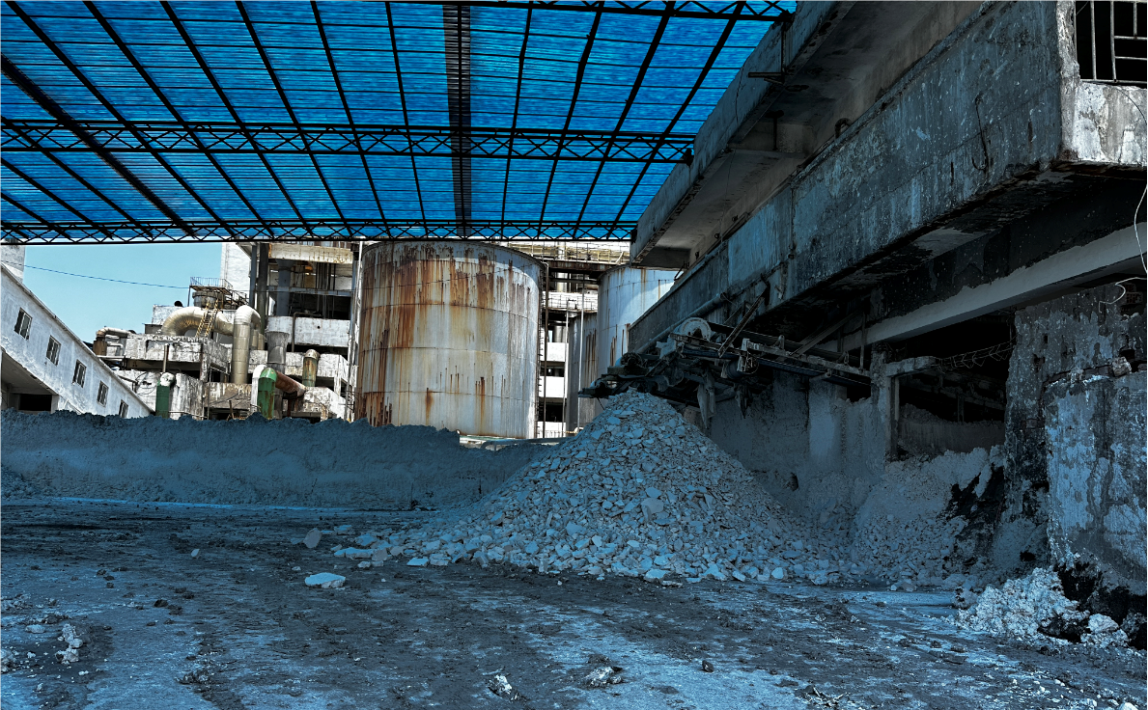  图4.2-1 拟实施注井的脱水盐石膏形态照片  项目盐石膏处理正常运营的情况下，盐石膏在石膏堆场暂存时间不长，不会产生粉尘影响，仅在停止注井长时间堆放而导致风干的情况下会产生极少量的粉尘。项目盐石膏堆场为封闭的室内堆场，堆场内风速很小，可有效降低起尘量，且在长时间堆放的情况下，可以人工适量洒水避免风干盐石膏起尘。  综上分析，项目盐石膏堆场起尘量微小，且盐石膏堆场为封闭的室内堆场，项目运营过程中对大气环境的影响很小。  （2）运输车辆扬尘影响  本项目拟实施注井的脱水盐石膏位于合川真空制盐厂制盐车间，距离本项目所在地直线距离约17.5km，脱水盐石膏采用汽车通过已有公路从制盐车间运至本项目所在的配水中心，运输距离约27km，主要沿南溪路（工业园区道路）、S208省道、S451省道、环城大道和G212国道运输，运输道路主要为城市主干道、次干道及国省干道等等级较高的硬化路面，运输产尘量较小。本项目运输及注井盐石膏量为3万t/a，工程全年运行300天，平均每天运输量为100t，平均每天运输车次为5次，运输频次较低。运输过程中采用封闭车辆运输，可避免运输途中扬撒，并在车辆出场前进行清洗；采取措施后对大气环境影响小。  综上分析，本项目拟实施注井的盐石膏运输通过已有的硬化道路运输，运输车辆车次少，且采用封闭运输车辆，并在车辆出厂前进行清洗，运输过程扬尘量很小，对运输道路沿线的大气环境影响小。  4.2.2 运营期声环境影响和保护措施  （1）运营期噪声源强  项目运营期噪声源强主要包括石膏堆场铲装石膏噪声、输送皮带电机噪声、化浆桶及缓冲桶搅拌机噪声、石膏转料泵噪声和注井泵噪声，运营期主要噪声源及其分布情况见表4.1-1及表4.1-2和图4.2-1。  表4.1-1 工业企业噪声源强调查清单（室内声源）  表4.1-2 工业企业噪声源强调查清单（室外声源）  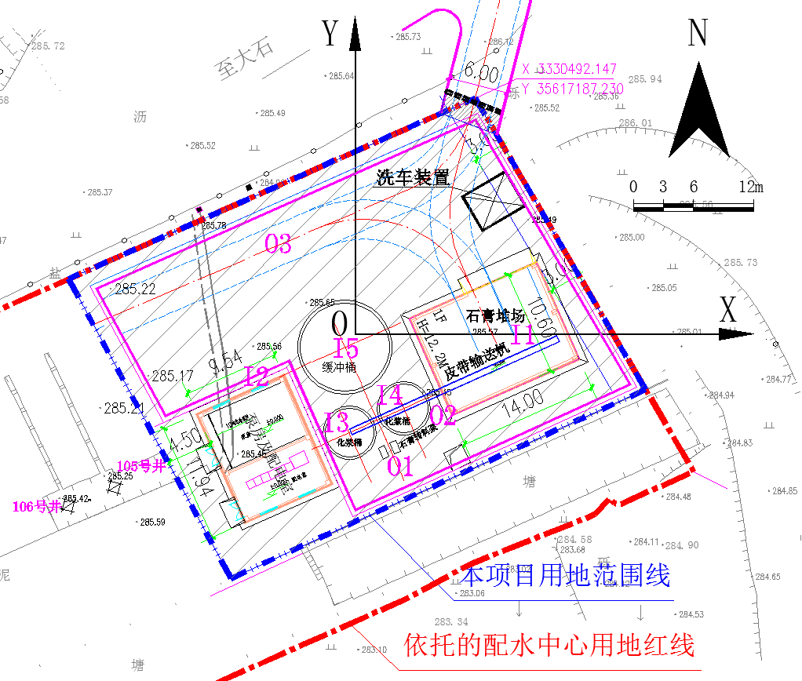  图4.2-1 项目主要噪声源分布图  （2）运营期噪声影响分析  ①预测模式  根据《环境影响评价技术导则 声环境》（HJ2.4-2021）的技术要求，项目噪声源主要为固定点声源，仅运输车辆为流动点声源，场地内运输车辆主要回车场地和石膏堆场的小范围作业。本次评价采用室内声源等效室外声源模式，再根据声源分布情况及所在地环境状况，选用点声源距离衰减模式预测各厂界处噪声值。  ②场界噪声预测分析  评价标准采用《工业企业厂界环境噪声排放标准》（GB12348-2008）2类区标准对厂界噪声达标进行分析评价。本项目仅昼间运行，本次评价仅预测昼间厂界噪声贡献值，并叠加配水中心现状厂界噪声监测情况预测本项目实施后配水中心厂界噪声，预测结果详见表4.1-3。  表4.1-3 厂界噪声预测结果一览表 单位：dB(A)  根据表4.1-3的预测可知，本项目实施后，叠加配水中心已有噪声的情况下，预计项目所在的配水中心厂界噪声可达标。  ③对声环境保护目标的影响分析  根据调查，本项目周边50m范围内仅有两处居民点，无其他声环境保护目标，两处居民点的与配水中心厂界的距离分别为20m和31m，运营期对环境保护目标的影响预测及分析见表4.1-4。  表4.1-4 声环境保护目标噪声预测结果与达标分析表 单位：dB(A)  根据预测可知，项目运行过程中，评价范围内的两处居民点的昼间噪声预测值为57dB（A），均满足《声环境质量标准》（GB3096-2008）2类标准限值要求，项目实施后不会导致周边声环境保护目标噪声超标，对周边声环境影响可接受。  （3）交通噪声影响分析  本项目拟实施注井的盐石膏为合川真空制盐厂制盐车间产生的抽滤脱水盐石膏，采用汽车通过公路运输至本项目所在的配水中心。运输主要沿南溪路（工业园区道路）、S208省道、S451省道、环城大道和G212国道运输，运输道路主要为城市主干道、次干道及国省干道，运输道路级别较高。本项目运输线路已避开合川城区人群集中区域，运输线路沿线相对集中的声环境保护目标包括S208省道沿线的花园村社区，环城大道沿线的居住、文教区和G212国道沿线的大石街道3处，其余为分散分布的居民（运输线路示意图见附图7）。运输线路途径区域现状交通量较大，本项目运营期平均日运输车次为5次，运输车次少，不会明显改变运输车辆途径区域的声环境质量状况；选用低噪声运输车辆，运输车辆途径声环境保护目标区域限速和禁止鸣笛，采取前述措施后，本项目实施后运输车辆交通噪声对沿线声环境的影响可接受。  综上分析，本项目实施后项目所在的配水中心厂界噪声达标，项目实施也不会导致周边声环境保护目标处的声环境质量超标，运输线路避开了合川城区人群集中区，项目实施对声环境影响可接受。  （4）运营期声环境保护措施  项目运营期，应结合《重庆市环境保护条例》（2022年）和《重庆市噪声污染防治办法》的相关要求，采取包括但不限如下噪声污染防治措施降低噪声影响：  ①选用低噪声设备，从源头降低噪声；  ②严格落实项目设计相关的声环境保护措施，包括采用封闭的室内石膏堆场，注井泵置于泵房内，建设隔声效果好的泵房（隔声量30dB（A）以上），降低噪声影响；  ③对各类泵及电机采取基础减振措施，降低噪声影响。  根据前述预测，在采取上述措施后，项目实施对声环境影响可接受。  （5）噪声监测要求  运营期间开展场界噪声监测，监测要求如下：  监测对象：场界噪声；  监测因子：等效声级；  监测频次：每季度监测一次。  4.2.3 运营期水环境影响和保护措施  运营期项目自身不产生及排放污废水，项目运营期废水主要包括场地冲洗废水、车辆冲洗废水以及场地雨水。  （1）车辆冲洗废水  自合川真空制盐厂运输过来的盐石膏，在石膏堆场卸料后，经洗车装置清洗后车辆方可出场，设计洗车装置设置在回车场地东北角。评价提出设置容积为30m³的沉淀池用于收集车辆冲洗废水沉淀后，回用与车辆冲洗或回车场地冲洗。冲洗车次为5辆/天，每辆车冲洗用水0.2m³，则车辆冲洗废水量约1.0m³/d，车辆冲洗废水全部收集至沉淀池，处理后回用于冲洗车辆以及回车场地，不排放。  （2）场地冲洗废水  场地冲洗主要为石膏堆场地面以及回车场地，冲洗频次根据场地内盐石膏撒落情况实施，预计平均每周冲洗2次，冲洗废水量约2m³/次；设计在回车场等场地硬化区周边设置了排水沟，并在回车场地东北角设置了洗车装置，评价提出洗车装置配套设置容积为30m³的沉淀池；场地冲洗废水经收集沟收集进入沉淀池，处理后回用于冲洗车辆以及回车场地，不排放。  （3）初期雨水  参考《化工建设项目环境保护工程设计标准》（GB 50483-2019），初期污染雨水易取一次降雨初期15min~30min雨量，或降雨初期20mm~30mm厚度的雨量，本项目需收集初期雨水的硬化区域面积约890m²，按照降雨初期25mm厚度的雨量，计算得初期雨水量约22.3m²。初期雨水收集后进入回车场地东北角洗车装置配套设置的沉淀池，经沉淀处理后回用于冲洗车辆以及回车场地，多余部分泵入化浆桶用于盐石膏调浆，不排放。  综上分析，运营期项目本身不产生污废水，冲洗废水和初期雨水设置排水沟和沉淀池收集处理后全部回用，采取前述措施后，项目无污废水排放，对地表水环境影响小。  4.2.4 运营期地下水及土壤环境影响和保护措施  （1）注井过程对地下水环境的影响分析  大石盐矿各采卤井均在检测合格后方投入使用，运行过程中采卤井一般不会出现泄漏，大石盐矿各采卤井运行以来也未发生过采卤井泄漏污染地下水的事故。本项目盐石膏配置成石膏浆液后通过回淡水管道注入采卤井，回淡水管道为钢骨架PE管，注入过程为高压注入，如果管道发生“跑、冒、滴、漏”，能够及时被发现并采取措施防止石膏浆液渗漏，因此，一般情况下不会对地下水产生影响。石膏浆液通过采卤井直接回注至矿层的溶腔内，注入的石膏浆液，其石膏成分在溶腔内沉积，其液相成分主要为NaCl溶液，与采卤的原卤主要成分相同，不会对采卤产生影响；采卤地层（即矿层）内无地下水赋存，且采卤地层与上部含水层之间有隔水层阻隔，在加强环境管理，确保在卤井完好后实施盐石膏注井作业的情况下，本项目不会对地下水造成污染。  （2）地面设施对地下水及土壤影响及保护措施  项目正常运行过程中，无污废水产生及排放，不会因污染物排放地下水环境而导致地下水及土壤污染。项目地面设施运行过程可能对地下水及土壤环境的影响主要产生于以下几个方面：①盐石膏堆场渗滤液下渗，进入地下水及土壤环境产生污染影响；②化浆桶及缓冲桶存放的石膏浆液下渗，进入地下水及土壤环境产生污染影响；③沉淀池存放冲洗废水及初期雨水过程中下入，进入地下水及土壤环境产生污染影响。  针对运行过程中可能产生的地下水及土壤环境影响，应采取如下地下水及土壤环境保护措施：①加强环境管理，盐石膏集中在石膏堆场内存放，场地内其余地方不得堆存盐石膏；②冲洗废水及初期雨水收集进入沉淀池处理后回用，不得以任何形式向地下水及土壤环境排放污废水；③采取分区防渗措施，石膏堆场、沉淀池、化浆桶和缓冲桶区域采用抗渗混凝土硬化防渗处理；回车场地采用水泥硬化防渗处理。  采取措施后，项目无污废水排入地下水及土壤环境，可能产生下渗影响的区域采取分区防渗处理后，下渗影响可得到有效的控制，综合分析，采取措施后，项目对地下水及土壤环境影响较小。  4.2.5 运营期环境风险影响及防范措施  本项目运行过程中，不使用危险化学品。环境风险来源于盐石膏调浆后的石膏浆液存放、管道输送和注井过程中的泄漏等事故产生的污染，事故状况下的环境影响主要对水环境及土壤环境产生影响影响。  本项目调浆后的石膏浆液通过回淡水管道回注采卤井，回淡水管道为钢骨架PE管，在输送过程中，如果管道发生“跑、冒、滴、漏”，能够及时被发现并采取措施防止浆液渗漏。项目化浆桶和缓冲桶均为碳钢材质的筒体，设备简单且方便检查，在加强检查和维护的情况下，可及时发现存在的故障情况并予以排除，避免破损泄漏而污染水环境及土壤环境。项目运营期应采取包括但不限如下环境风险防范及应急措施：  （1）项目投产前必须建立的安全生产制度，健全环保、安全、消防制度，保证安全设施、污染治理设施正常运行或处于良好的待命状态。  （2）建立注井管道的自动控制系统，使输送管道和注井管道防泄露和爆裂的自动检测、报警装置与自动切断装置连锁，强化管道和其他设施的维护和保养，做到预防为主、防治结合，防止事故的发生。  （3）建立检查制度，加强化浆桶和缓冲桶的检查，发现存在破损等泄漏风险的情况下，立即采取更换或修补等消除隐患的措施；加强对石膏堆场和沉淀池的巡查，发现防渗层破损的情况下，及时采取修补措施，避免渗滤液及冲洗废水下渗进入地下水及土壤环境。  （4）加强安全环保教育，不断提高职工的安全操作技能和自我保护意识，未经安全生产教育和培训合格的人员不得上岗作业；要使全厂人员都认识安全、杜绝事故的意义和重要性。了解事故风险处理程序和要求，了解处理事故的措施和器材的使用方法，特别是明确处理事故中的职责。项目设计和施工要严格按照相关法律法规和技术规范的要求进行，并落实各种风险防范措施。  （5）利用配水中心已停用的泥浆池作为应急事故池，建立化浆桶和缓冲桶与应急事故池的联系，在发生化浆桶及缓冲桶破损等泄漏后，及时将泄漏浆液收集进入应急事故池。  在采取了有效的风险防范和应急措施后，本项目的风险可得到有效的控制，环境风险可控。  4.3 保护投资  预计本项目环保投资估算为33万元，占总投资832万元的3.97%，项目主要环保措施及投资估算见表4.3-1。  表4.3-1 项目主要环保措施及护投资一览表（单位：万元）
  序号 | 建筑物名称 | 声源名称 | 数量 | 声源源强 | 声源控制措施 | 空间相对位置/m |  |  | 距室内边界距离/m | 室内边界声级/dB(A) | 运行时段 | 建筑插入损失(=TL +6）/ dB(A) | 建筑物外噪声
   |  |  |  | 声压级/距声源距离）/（dB(A)/1m | 声源控制措施 | X | Y | Z |  |  |  |  | 声压级/dB(A) | 建筑物外距离
  I1 | 石膏堆场 | 铲装石膏 | 2 | 75 | 建筑隔声 | 18 | -2 | 0.0 | 4 | 63 | 昼间 | 20 | 41 | 1
  I2 | 泵房 | 注井泵 | 1 | 90 | 基座减振、建筑隔声 | -11 | -7 | 0.0 | 2 | 84 | 昼间 | 30 | 51 | 1
  I3 | 化浆桶 | 搅拌电机 | 1 | 65 | 基座减振、建筑隔声 | -1 | -10 | 4 | 2 | 59 | 昼间 | 15 | 41 | 1
  I4 | 化浆桶 | 搅拌电机 | 1 | 65 | 基座减振、建筑隔声 | 5 | -7 | 4 | 2 | 59 | 昼间 | 15 | 41 | 1
  I5 | 缓冲桶 | 搅拌电机 | 1 | 70 | 基座减振、建筑隔声 | 1 | -2 | 12 | 4 | 48 | 昼间 | 15 | 31 | 1
  备注 | ①表中坐标以厂区中心点（***,***）为三维坐标的原点，以正东、正北、离地分别为X、Y、Z轴的正方向；②距室内边界距离按照设备与最近的室内边界进行取值。
  序号 | 声源名称 | 数量 | 空间相对位置/m |  |  | 声源源强 | 声源控制措施 | 运行  时段
  序号 | 声源名称 | 数量 | X | Y | Z | 声压级/距声源距离  /dB(A)/1m | 声源控制措施 | 运行  时段
  O1 | 石膏转料泵 | 2 | 3 | -11 | 0 | 72 | 选用低噪声设备，基础减振 | 昼间
  O2 | 输送皮带电机 | 1 | 8 | -8 | 0 | 65 | 选用低噪声设备，基础减振 | 昼间
  O3 | 运输车辆 | 1 | 12 | 4 | -0.2 | 70 | 选用低噪声设备 | 昼间
  备注 | 表中坐标以厂区中心点（***,***）为三维坐标的原点，以正东、正北、离地分别为X、Y、Z轴的正方向
  厂界 | 东厂界 | 南厂界 | 西厂界 | 北厂界
  本项目厂界噪声贡献值 | 45 | 44 | 29 | 43
  配水中心厂界噪声监测 | 58 | 58 | 59 | 59
  标准值 | 60 | 60 | 60 | 60
  达标情况 | 达标 | 达标 | 达标 | 达标
  备注 | 配水中心四周建有高约2.2m的实心砖砌围墙，对于声源高度小于2.2m的，按照围墙隔声量10dB（A）预测场界噪声。
  序号 | 声环境保护目标名称 | 噪声背景值/dB(A) |  | 噪声现状值/dB(A) |  | 噪声标准/dB(A) |  | 噪声贡献值/dB(A) |  | 噪声预测值/dB(A) |  | 较现状增量/dB(A) |  | 超标和达标情况
  序号 | 声环境保护目标名称 | 昼间 | 夜间 | 昼间 | 夜间 | 昼间 | 夜间 | 昼间 | 夜间 | 昼间 | 夜间 | 昼间 | 夜间 | 昼间 | 夜间
  1 | 1#居民点 | 57 | 46 | 57 | 46 | 60 | 50 | 42 | / | 57 | / | 0 | / | 达标 | /
  2 | 2#居民点 | 57 | 46 | 57 | 46 | 60 | 50 | 41 | / | 57 | / | 0 | / | 达标 | /
  要素 |  | 治理项目 | 主要环保措施 | 投资
  施工期 | 大气环境 | 粉尘 | 按照用地范围施工，减少施工影响范围；硬化进出口及场内道路并采取冲洗、洒水等措施控制扬尘；对散料设置围栏以及覆盖；土石方开挖施工作业面采取洒水抑尘措施；使用密闭运输车辆运输渣土等易撒漏扬散的物质；停工超过三个月的场地，进行绿化、铺装或者遮盖。 | 5
  施工期 | 大气环境 | 燃油废气 | 运输车辆尽可能选择清洁能源车辆，燃油车应符合环保要求；施工采用符合环保要求的燃油机械设备。 | 纳入主体工程
  施工期 | 水环境 | 施工废水 | 施工设备及车辆清洗废水设置收集沟及沉淀池收集沉淀处理，处理后回用于施工设备及车辆清洗或防尘洒。 | 5
  施工期 | 水环境 | 生活污水 | 施工人员住房租用附近民房，生活污水依托民房自有设施收集处理（主要为排入市政污水管道）。 | 2
  施工期 | 声环境 | 施工机械噪声 | 合理安排施工时间，禁止夜间施工；选用低噪声施工机械及运输车辆，加强施工机械维护保养；合理布置施工机械，高噪声设备布置在远离声环境敏感点的位置。 | 纳入主体工程
  施工期 | 固体废物 | 土石方 | 土石方场内平衡，不产生弃土弃渣。 | /
  施工期 | 固体废物 | 清除植被 | 不得就地焚烧，收集后交由当地环卫部门统一处理。 | 1
  施工期 | 固体废物 | 生活垃圾 | 收集后交由当地环卫部门统一处理。 | 1
  施工期 | 固体废物 | 建筑垃圾 | 收集后运至当地合法渣场处置。 | 1
  施工期 | 固体废物 | 废包装 | 不得随意丢弃，分类收集后实施资源回收利用。 | /
  运营期 | 大气环境 | 石膏堆场粉尘 | 采用封闭的石膏堆场堆放盐石膏，盐石膏长期堆放风干时，人工适量洒水避免风干盐石膏起尘。 | 1
  运营期 | 大气环境 | 车辆运输扬尘 | 运输过程中采用封闭车辆运输，避免运输途中扬撒，在车辆出场前进行清洗，避免带泥上路。 | 1
  运营期 | 水环境 | 冲洗废水 | 车辆冲洗废水和场地冲洗废水，经排水沟收集至30m³的沉淀池，沉淀处理后用于车辆及场地冲洗循环利用。 | 10
  运营期 | 水环境 | 初期雨水 | 经排水沟收集至30m³的沉淀池，沉淀处理后用于车辆及场地冲洗，多余部分泵入化浆桶用于盐石膏调浆。 | 2
  运营期 | 声环境 | 生产噪声 | 采用低噪声设备，石膏铲装在封闭的石膏堆场内进行，各类泵及电机采取基座减振措施。 | 2
  运营期 | 声环境 | 运输噪声 | 采用低噪声运输车辆，运输车辆途径声环境保护目标区域限速和禁止鸣笛。 | 1
  运营期 | 地下水及土壤 | 源头控制 | 加强环境管理，确保在卤井完好后实施盐石膏注井作业；盐石膏集中在石膏堆场内存放，不得随意堆放；冲洗废水及初期雨水收集进入沉淀池，避免进入周边环境。 | 1
  运营期 | 地下水及土壤 | 防渗措施 | 石膏堆场、沉淀池、化浆桶和缓冲桶区域采用抗渗混凝土硬化防渗处理；回车场地采用水泥硬化防渗处理。 | 纳入主体工程
  合计 |  |  | / | 33

五、环境保护措施监督检查清单
内容  要素 | 排放口(编号、  名称)/污染源 | 污染物项目 | 环境保护措施 | 执行标准
大气环境 | 石膏堆场 | 粉尘 | 长期堆放干化时适当人工洒水抑尘。 | /
大气环境 | 运输车辆 | 扬尘 | 封闭车辆运输，出场前清洗车辆。 | /
地表水环境 | 冲洗废水 | SS | 收集沉淀处理后回用，沉淀池容积30m³。 | 不排放
地表水环境 | 初期雨水 | SS | 收集沉淀处理后回用，沉淀池容积30m³。 | 不排放
声环境 | 生产噪声 | 噪声 | 采用低噪声设备，石膏铲装在封闭的石膏堆场内进行，各类泵及电机采取基座减振措施。 | 《工业企业厂界环境噪声排放标准》（GB12348-2008）2类区标准
声环境 | 运输噪声 | 噪声 | 采用低噪声运输车辆，运输车辆途径声环境保护目标区域限速和禁止鸣笛。 | /
电磁辐射 | / | / | / | /
电磁辐射 | / | / | / | /
电磁辐射 | / | / | / | /
固体废物 | /
土壤及地下水  污染防治措施 | 源头控制：确保在卤井完好后实施盐石膏注井作业；盐石膏集中在石膏堆场内存放；冲洗废水及初期雨水收集进入沉淀池，避免进入周边环境。  防渗措施：石膏堆场、沉淀池、化浆桶和缓冲桶区域采用抗渗混凝土硬化防渗处理；回车场地采用水泥硬化防渗处理。
生态保护措施 | /
环境风险  防范措施 | 项目投产前必须建立的安全生产制度；建立注井管道的自动控制系统，使输送管道和注井管道防泄露和爆裂的自动检测、报警装置与自动切断装置连锁；建立检查制度，加强化浆桶和缓冲桶的检查，发现存在破损等泄漏风险的情况下，立即采取更换或修补等消除隐患的措施；。
其他环境  管理要求 | ①建设单位应建立环境管理制度，建立石膏处置台账记录制度；②按照《排污单位自行监测技术指南 总则》（HJ819-2017）等相关文件要求开展监测工作；③建设单位应根据环保竣工验收相关要求，自主开展环境保护竣工验收相关工作；建设项目配套建设的环境保护设施经验收合格，方可投入生产或者使用，未经验收或者验收不合格的，不得投入生产或者使用。

六、结论
重庆合川盐化工业有限公司盐石膏处理项目符合国家产业政策、重庆市产业投资准入工作手册以及《重庆市“三线一单”生态环境分区管控调整方案（2023年）》的通知等相关环保政策要求。
项目在已有场地内建设，从环境保护角度分析选址合理；采取评价提出的各项污染防治及处理处置措施后，本项目实施产生的污染物均做到达标排放或妥善处置，对环境影响可接受，在落实环境风险事故防范措施并制定有效的环境风险事故应急预案的情况下，项目环境风险可防可控。
综合分析，从环境保护角度分析，重庆合川盐化工业有限公司盐石膏处理项目在项目拟建场地实施可行。

附表

建设项目污染物排放量汇总表
项目  分类 | 污染物名称 | 现有工程  排放量（固体废物产生量）① | 现有工程  许可排放量  ② | 在建工程  排放量（固体废物产生量）③ | 本项目  排放量（固体废物产生量）④ | 以新带老削减量  （新建项目不填）⑤ | 本项目建成后  全厂排放量（固体废物产生量）⑥ | 变化量  ⑦
废气 | / | / | / | / | / | / | / | /
废气 | / | / | / | / | / | / | / | /
废水 | / | / | / | / | / | / | / | /
废水 | / | / | / | / | / | / | / | /
一般工业  固体废物 | / | / | / | / | / | / | / | /
一般工业  固体废物 | / | / | / | / | / | / | / | /
危险废物 | / | / | / | / | / | / | / | /
危险废物 | / | / | / | / | / | / | / | /
注：⑥=①+③+④-⑤；⑦=⑥-①

